日常生活自立支援事業の課題解決に向けた

「権利擁護支援の地域連携ネットワーク」について

令和７年（2025年）３月

日常生活自立支援事業の課題解決に向けた

「権利擁護支援の地域連携ネットワーク」検討ワーキンググループ

目　次

[はじめに　～今、検討を行う意義～ - 1 -](file:///\\G0000sv0ns101\d11258$\doc\001_地域福祉課\011_企画調整G\105日常生活自立支援事業\★R5.6日自ネットワークWG\４回目（R7.2.26）\05_WG後の修正原稿\★入稿　250312【WG反映版】WG報告書.docx#_Toc192601819)

[第１章　日常生活自立支援事業 - 2 -](file:///\\G0000sv0ns101\d11258$\doc\001_地域福祉課\011_企画調整G\105日常生活自立支援事業\★R5.6日自ネットワークWG\４回目（R7.2.26）\05_WG後の修正原稿\★入稿　250312【WG反映版】WG報告書.docx#_Toc192601820)

[（１）日常生活自立支援事業とは - 2 -](#_Toc192601821)

[（２）府内の日常生活自立支援事業 - 4 -](#_Toc192601822)

[（３）成年後見制度利用促進との関係 - 9 -](#_Toc192601823)

[第２章　日常生活自立支援事業の現状把握（アンケート調査より） - 13 -](file:///\\G0000sv0ns101\d11258$\doc\001_地域福祉課\011_企画調整G\105日常生活自立支援事業\★R5.6日自ネットワークWG\４回目（R7.2.26）\05_WG後の修正原稿\★入稿　250312【WG反映版】WG報告書.docx#_Toc192601824)

[（１）市町村社協における日常生活自立支援事業 - 13 -](#_Toc192601825)

[（２）市町村における日常生活自立支援事業 - 22 -](#_Toc192601826)

[第３章　日常生活自立支援事業の課題の整理 - 27 -](file:///\\G0000sv0ns101\d11258$\doc\001_地域福祉課\011_企画調整G\105日常生活自立支援事業\★R5.6日自ネットワークWG\４回目（R7.2.26）\05_WG後の修正原稿\★入稿　250312【WG反映版】WG報告書.docx#_Toc192601827)

[（１）日常生活自立支援事業に関する課題 - 27 -](#_Toc192601828)

[（２）国（厚生労働省）への要望 - 30 -](#_Toc192601829)

[第４章　大阪府域の権利擁護支援を推進するための基本的な方針 - 33 -](file:///\\G0000sv0ns101\d11258$\doc\001_地域福祉課\011_企画調整G\105日常生活自立支援事業\★R5.6日自ネットワークWG\４回目（R7.2.26）\05_WG後の修正原稿\★入稿　250312【WG反映版】WG報告書.docx#_Toc192601830)

[（１）日常生活自立支援事業の運用面の整理と理解促進 - 33 -](#_Toc192601831)

[（２）権利擁護支援の地域連携ネットワークの構築 - 34 -](#_Toc192601832)

[【取組紹介：東大阪市・東大阪市社協】課題の認識共有と強みを活かした役割分担 - 36 -](file:///\\G0000sv0ns101\d11258$\doc\001_地域福祉課\011_企画調整G\105日常生活自立支援事業\★R5.6日自ネットワークWG\４回目（R7.2.26）\05_WG後の修正原稿\★入稿　250312【WG反映版】WG報告書.docx#_Toc192601833)

[【取組紹介：守口市・守口市社協】日常生活自立支援事業のもつ地域資源 - 41 -](file:///\\G0000sv0ns101\d11258$\doc\001_地域福祉課\011_企画調整G\105日常生活自立支援事業\★R5.6日自ネットワークWG\４回目（R7.2.26）\05_WG後の修正原稿\★入稿　250312【WG反映版】WG報告書.docx#_Toc192601835)

[【取組紹介：豊中市・豊中市社協】権利擁護支援の視点の浸透 - 44 -](file:///\\G0000sv0ns101\d11258$\doc\001_地域福祉課\011_企画調整G\105日常生活自立支援事業\★R5.6日自ネットワークWG\４回目（R7.2.26）\05_WG後の修正原稿\★入稿　250312【WG反映版】WG報告書.docx#_Toc192601836)

[【取組紹介：和泉市・和泉市社協】各主体の役割分担の明確化 - 47 -](file:///\\G0000sv0ns101\d11258$\doc\001_地域福祉課\011_企画調整G\105日常生活自立支援事業\★R5.6日自ネットワークWG\４回目（R7.2.26）\05_WG後の修正原稿\★入稿　250312【WG反映版】WG報告書.docx#_Toc192601837)

[第５章　持続可能な権利擁護支援としていくために - 50 -](file:///\\G0000sv0ns101\d11258$\doc\001_地域福祉課\011_企画調整G\105日常生活自立支援事業\★R5.6日自ネットワークWG\４回目（R7.2.26）\05_WG後の修正原稿\★入稿　250312【WG反映版】WG報告書.docx#_Toc192601838)

[（１）権利擁護支援の地域連携ネットワークにおける各主体の取組 - 50 -](#_Toc192601839)

[（２）国への提言に向けて - 51 -](#_Toc192601840)

[参考資料 - 52 -](file:///\\G0000sv0ns101\d11258$\doc\001_地域福祉課\011_企画調整G\105日常生活自立支援事業\★R5.6日自ネットワークWG\４回目（R7.2.26）\05_WG後の修正原稿\★入稿　250312【WG反映版】WG報告書.docx#_Toc192601841)

[（１）アンケート調査票とアンケート調査の結果 - 52 -](#_Toc192601842)

[（２）ＷＧ設置要綱及びＷＧの開催状況 - 62 -](#_Toc192601843)

※本書の「大阪府」及び「市町村」は大阪府域の41市町村を指し、政令指定都市である大阪市・堺市は含まない。

# はじめに　～今、検討を行う意義～

■　日常生活自立支援事業は、平成11年に地域福祉権利擁護事業として介護保険法の施行に先立ち創設された。以降25年間大幅な改正が行われることなく、現在も判断能力が不十分な方に寄り添いその地域生活を支えている。

■　しかし、いわゆる2025年問題とされる団塊の世代が後期高齢者となる令和７年を迎え、認知症高齢者の増加をはじめ、単身世帯・高齢者単身世帯の増加（2050年に単身世帯44.3％、高齢者単身世帯20.6％に達する見込み）など、身寄りのない高齢者等の増加等により、権利擁護支援のニーズが更に多様化及び増大することが予測されている。このような社会背景を受け、現在、国では民法改正（成年後見制度の見直し）、社会福祉法の改正も視野に入れた検討が進められており、数年後には日常生活自立支援事業を含めた権利擁護支援が大きく変わることが見込まれている。

■　今現在、関係者の懸命な努力にもかかわらず、府域では日常生活自立支援事業の待機者、つまり必要とする支援を受けられていない方が恒常的に発生している状況にある。今、支援を必要とする方を適切な支援につないでいくために、法改正を待つのではなく、行政・社協として可能な限り出来ること取り組むべきことを考えていく必要があるのではないだろうか、との認識で本ワーキング（以下「ＷＧ」という。）は議論を重ねてきた。

■　本ＷＧにおいては、日常生活自立支援事業の課題を洗い出し課題認識を共有するとともに、それらの課題に「権利擁護支援の地域連携ネットワーク（以下「地域連携ネットワーク」という。）」で協働して取り組む事例等を聞き取り本書に取りまとめた。各主体に期待される取組を参考に、各地域において日常生活自立支援事業の課題解決に向け、地域連携ネットワークの構築が促進されることを期待するものである。

■　同時に、日常生活自立支援事業に寄せられる期待に応え必要な方が必要な支援を受けられるようにするためには、専門的な人材確保やそのための安定的な財源確保など抜本的な運営基盤の強化を図る必要があることが、一層浮き彫りとなった。今後ますます権利擁護支援の重要性が高まっていくことを見据え、国に対し現場の実態や課題を伝え、提言を行っていくことも求められている。

　■　結びに、本書を取りまとめるに当たっては、ＷＧの各構成員及びアンケート調査に回答いただいた市町村社会福祉協議会や市町村の担当部局など、多くの方々にご協力いただいた。これら全ての方々に感謝申し上げる。

# 第１章　日常生活自立支援事業

## （１）日常生活自立支援事業とは

　　（日常生活自立支援事業の成り立ち）

日常生活自立支援事業は、「措置から契約へ」という社会福祉基礎構造改革の流れの中で、認知症、知的障がい、精神障がいなどにより判断能力が不十分な方の適切なサービス利用を可能とする支援制度として平成11年に誕生した。全国どこでも援助を受けられる体制整備が必要とされたことから、全国的なネットワークを有する都道府県社会福祉協議会（以下「都道府県社協」という。）が実施主体とされた。その後、当初「地域福祉権利擁護事業」としていた名称を、「日常生活自立支援事業」と平成19年に改めて以降、大幅な改正が行われることなく、現在も判断能力が不十分な方の生活を支え続けている。

（日常生活自立支援事業の法的位置づけと事業内容）

社会福祉法第81条において、都道府県社協には、社会福祉法上の第二種社会福祉事業である「福祉サービス利用援助事業」（第２条第３項第12号）が、都道府県の区域内においてあまねく実施されるために必要な事業を行うとともに、事業に従事する者の資質の向上や福祉サービス利用援助事業に関する普及及び啓発を行うことが求められている。そのため、実施主体である都道府県社協は市町村社会福祉協議会（以下「市町村社協」という。）に事業の一部を委託し、都道府県全域において漏れなく事業を実施している。

日常生活自立支援事業は、福祉サービス利用援助を基軸とし、希望する方への日常的金銭管理サービスと重要な書類の預かりサービスを行っている。その利用契約はご本人の意思に基づき締結されるものであり、市町村社協に配置された専門員がご本人の意思を聞き取り、お一人お一人に合わせた適切な支援計画を立てたうえで、生活支援員が直接的な援助を行っている。ご本人が希望する生活を、安心して送れるよう支援することが目的であり、ご本人の意向に沿わない金銭管理を行うものではない。つまり日常生活自立支援事業とは、判断能力が不十分な方が、自らの力で意思決定を行う過程を重視し、ご本人と一緒に考え、日常生活の自立を支援する事業である。

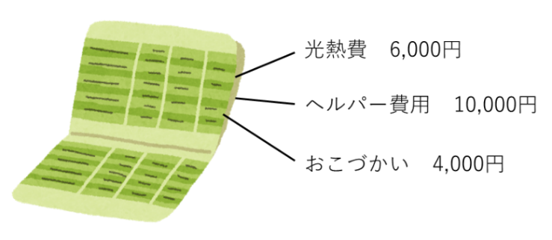

**【参考：判断能力が不十分な方への福祉サービス利用援助の例】**

　　判断能力が不十分な方への福祉サービス利用援助とは、サービスの内容をご本人にわかりやすく説明し、これを利用するとご本人の生活がどのように変化するのか等をイメージできるようにした上で、ご本人の意思決定を支援するものである。

　　近年のケースでは、家賃や光熱水費の滞納や年金をすぐに使い切ってしまう等、金銭管理が上手く出来なくなった段階で、ケアマネジャー等の支援者から利用相談が入ることが多い。日常生活自立支援事業では、日常生活上で使用している通帳や印鑑を預かり、ご本人に代わって支援計画に基づき支払い等を行うが、ただ単に支払いを代理代行するだけではなく、必要な支払いをできる限り「見える化」して分かりやすくしている。例えば、光熱費として6,000円、ヘルパー費用として10,000円、おこづかいとして4,000円の合計２万円を金融機関口座から引き出して支払う場合、一度に２万円を引き出すのではなく、通帳に6,000円、10,000円、4,000円と記帳されるよう１件ずつ引き出している。ご本人には、通帳に記帳された項目を見ながら支出の内訳や支払いの優先度を説明し納得を得るとともに、いずれ自らの力で金銭管理できるよう理解を促している。

こうした支援を繰り返すことで、ご本人の生活が安定し心身に余裕がうまれ、生活を楽しめるようになっていくほか、これまで利用できなかった福祉サービスの利用など、ご本人にとっての選択肢も増えていく。このように、「口座からお金を引き出す」「支払いを代理代行する」だけではなく、ご本人に寄り添い、ご本人の意思決定を支えることで、ご本人が望むご本人らしい生活ができるようサポートしている。

## （２）府内の日常生活自立支援事業

①日常生活自立支援事業利用者の状況

　　（利用者数と待機者数の推移）

　大阪府では日常生活自立支援事業開始以前の平成９年より、判断能力が不十分な方の地域での生活を支援するための事業を行ってきた。当初は４名の支援からスタートした事業であったが、平成11年に国庫補助事業に形を変えてからも利用者数が右肩上がりに増加し、令和５年度末には2,922人もの方が利用されている。

また、利用を希望されるも契約に至っていない待機者(※)については、統計を取り始めた平成18年度以降、一度も解消されることなく恒常的に発生しており、大きな課題となっている。

(※)大阪府社協における待機者の定義

　初回相談を受け、事業を利用する方向が決まっているが、面接など契約準備に全くとりかかれて

いないもので、既に１か月以上経過しているもの

（人）

【年度末利用者数と待機者数】

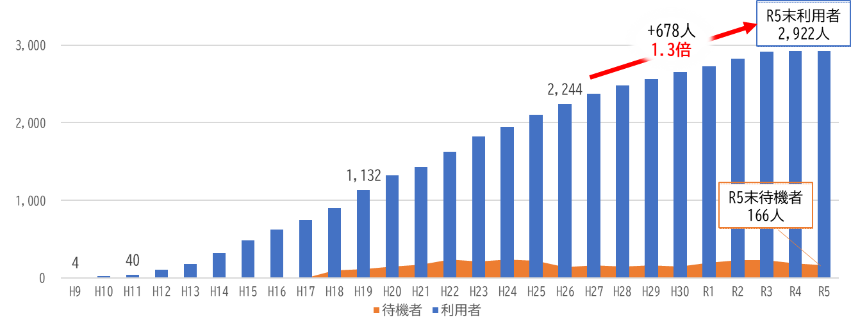

（利用者属性の推移）

　　　利用者属性の内訳は、この10年間で大きく変化している。平成26年度は認知症高齢者等が最も多かったが、近年は精神障がい者等が４割強と最も多く、10年前の1.7倍に増加している。

【利用者属性の推移（平成26年度～令和５年度）】

（人）

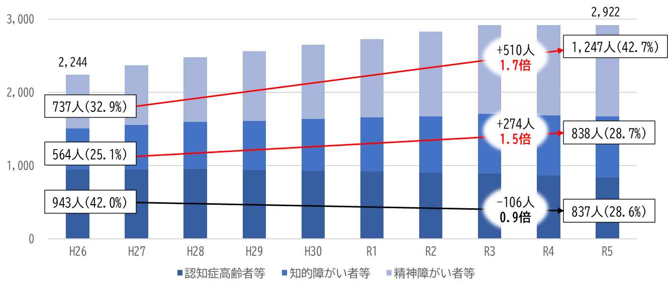

　　　参考に、令和５年度末の利用者属性を全国と比較すると、大阪府域では精神障がい者等の利用割合が最も大きいが、全国では認知症高齢者等の割合が最も大きい。また、大阪市は認知症高齢者等が約半数、堺市では知的障がい者等の約４割が最も多くを占めており、同じ大阪府内であっても地域によって状況が異なっている。

【令和５年度末利用者数の全国との比較】

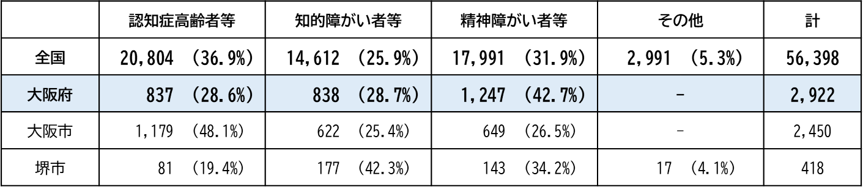

出典：全国社会福祉協議会「日常生活自立支援事業実施状況調査」令和５年度を加工

　　②契約締結と終了の状況

（契約締結件数と終了件数の推移）

この10年間の契約締結件数は、毎年概ね500件前後で推移している一方、終了件数には増加傾向がみられる。令和５年度は契約締結件数・終了件数ともに473件となっており、利用者数の増減はなかった。利用者属性別では、認知症高齢者等は、契約締結件数200件に対し終了件数が227件で、27件の減少、知的障がい者等は16件の増加、精神障がい者等は11件の増加となっている。

【契約締結件数と終了件数（平成26年度～令和５年度）】

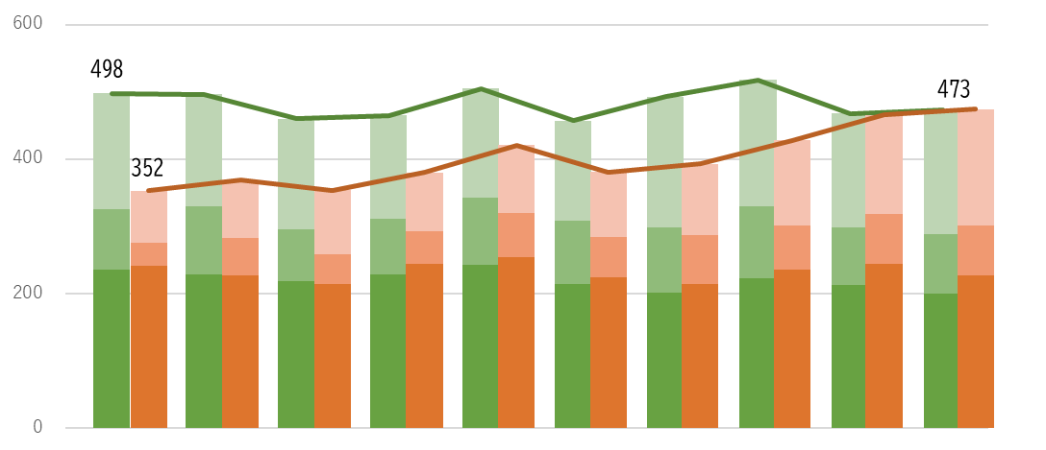

（件）

H26　　　 H27 H28 H29 H30 R1 R2 R3 R4 R5

契約締結件数

終了件数

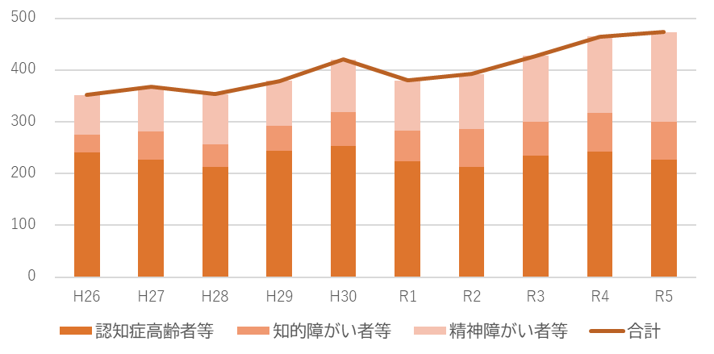

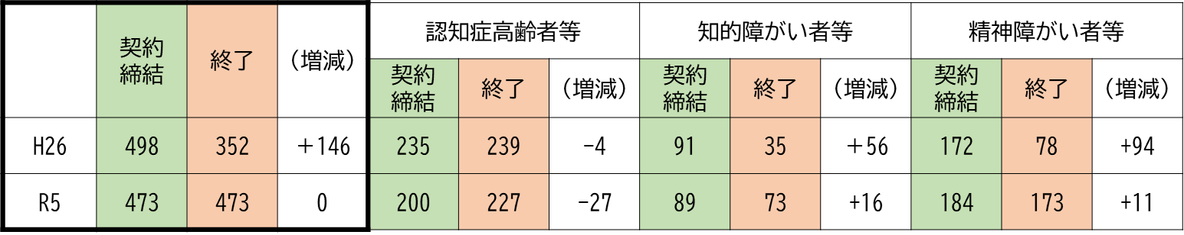

　　（契約時の状況）

令和５年度に契約締結された473名の、契約時の状況を示したものが以下のグラフである。約９割が単身世帯、生活の場としては居宅が約７割、約６割が生活保護を受給しているという状況であった。

【契約時の世帯の状況】　　　　　　 【契約時の生活の場】　　　　 　　 【契約時の収入の状況】

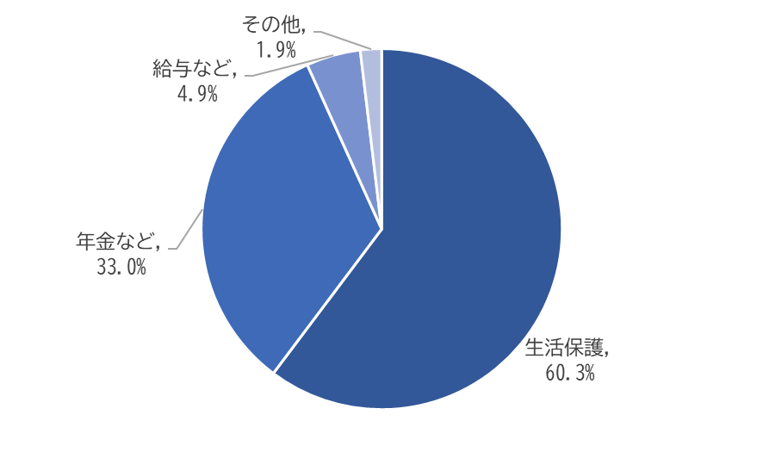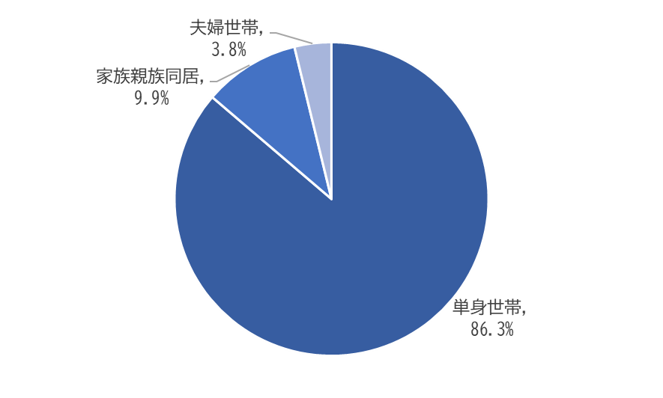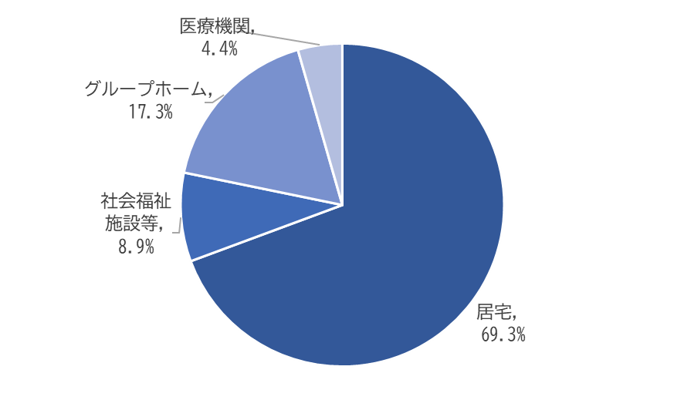

（契約終了の理由）

令和５年度に契約終了された473件のうち、契約終了理由は「死亡」によるものが165件と最も多く、次いで「成年後見制度の利用」、「本人希望」となっている。

利用者属性別で見ると、認知症高齢者等の契約終了理由は「死亡」「成年後見制度の利用」、知的障がい者等は「成年後見制度の利用」「本人希望」、精神障がい者等は「本人希望」「死亡」が多く、利用者属性によって大きく傾向が異なる。

【利用者属性別の契約終了の理由（令和５年度）】

【契約終了の理由（令和５年度）】

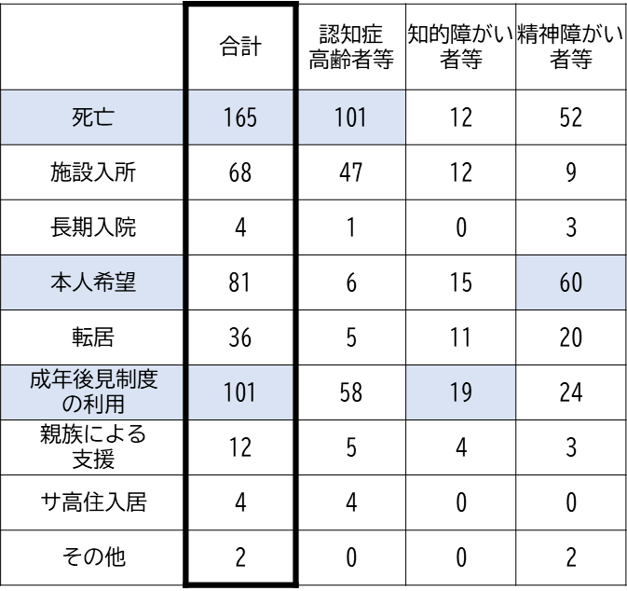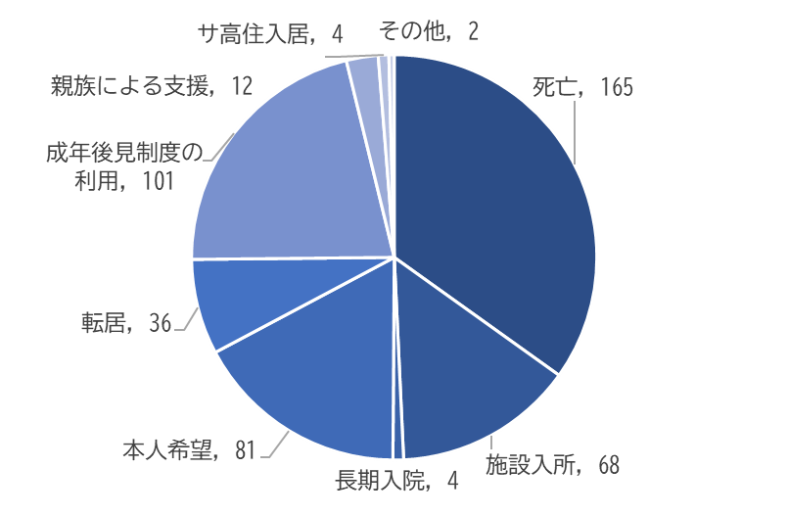

③問い合わせ・相談の状況

（問い合わせ・相談件数の推移）

　　　問い合わせ・相談（事業に関する問い合わせ、初回相談、相談援助（ただし、支援計画上に位置付けられた相談援助は除く））の件数は、10年前と比較して1.2倍（11,014件増）に増加している。利用者属性別では、精神障がい者等に関する相談件数が大幅に増加し、約半数を占めている一方、認知症高齢者等に関する相談件数は0.8倍に減少している。

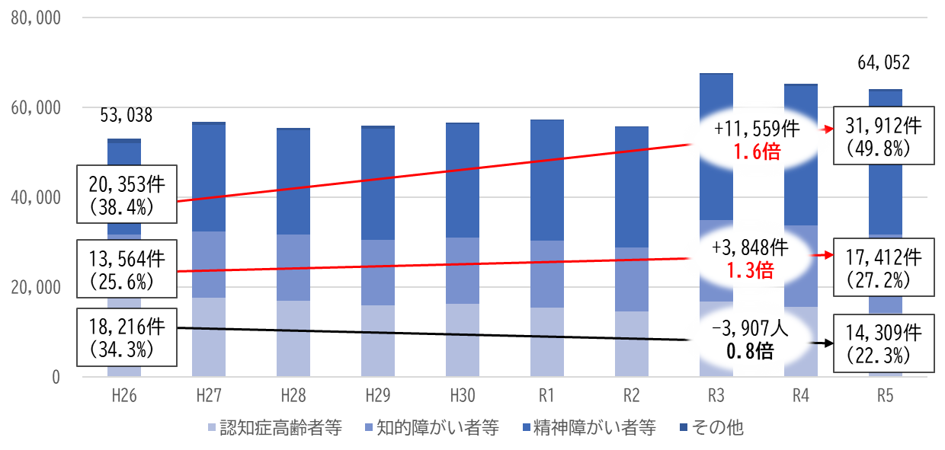

【問い合わせ・相談件数の推移（平成26年度～令和５年度）】

（件）

　　（利用に至るまでの相談経路）

【利用者属性別の相談経路（令和５年度）】

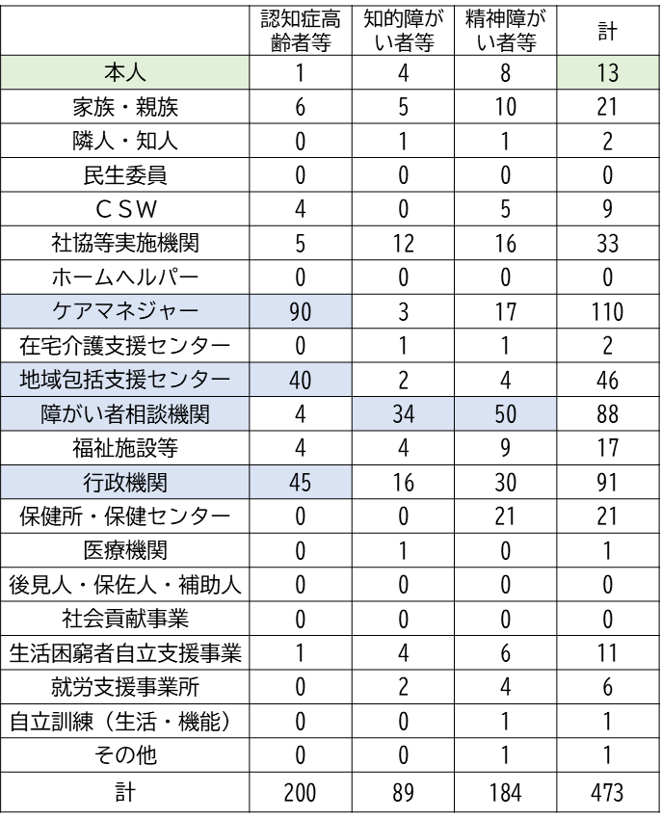令和５年度に契約締結された473名が日常生活自立支援事業を利用するにあたり、誰が市町村社協に相談を行ったかを以下に示した。「本人」からの相談は13件（2.7％）と、直接ご本人から相談が入るケースは非常に少なく、関係機関からの相談を受けて事業利用に至ることがほとんどである。利用者属性別では、認知症高齢者等は「ケアマネジャー」からの相談が圧倒的に多く、次いで「行政機関」、「地域包括支援センター」となっている。知的障がい者等、精神障がい者等は「障がい者相談機関」からの相談が多数を占める。

データにも表れているが、実際の相談内容も、年金や生活保護費を計画通りに使えず、家賃等滞納に陥ったことをケアマネジャーや障がい者相談機関が発見し利用相談に至るなど、本人の身近な支援者が本人の状況変化に気づき、事業利用を勧めるケースが多い。

④生活支援員の活動状況

（生活支援員活動件数の推移）

生活支援員の活動件数も、利用者数の増加に伴い、10年前と比較して1.3倍（20,122件増）に増加している。利用者属性別の傾向も他と同様、精神障がい者等の件数が大きく増加、認知症高齢者等の件数が減少した。

【生活支援員活動件数の推移（平成26年度～令和５年度）】

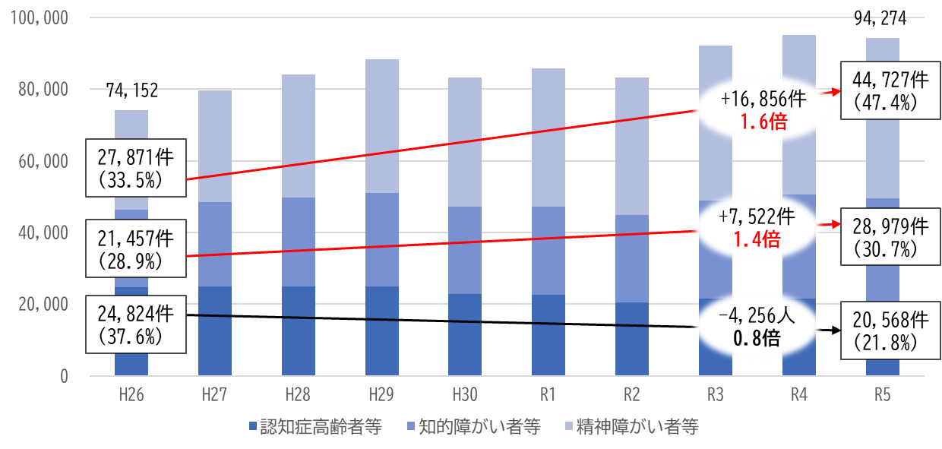

（件）

　　（利用者一人あたりの生活支援員活動件数）

　　　上記の生活支援員活動件数を、平成26年度と令和５年度の各年度末利用者数で割り、利用者一人あたりの生活支援員活動件数を算出したところ、以下のグラフのとおり10年間で大きな変化は見られなかったが、利用者属性によって活動件数に大きな差が生じている。大阪府域では精神障がい者等の利用者数が最も多く、また増加傾向にあることから、今後も生活支援員活動件数が増加することが見込まれる。

【利用者一人あたりの

生活支援員活動件数の比較

（平成26年度と令和５年度）】

【利用者属性別の

利用者一人あたりの生活支援員活動件数（令和５年度）】

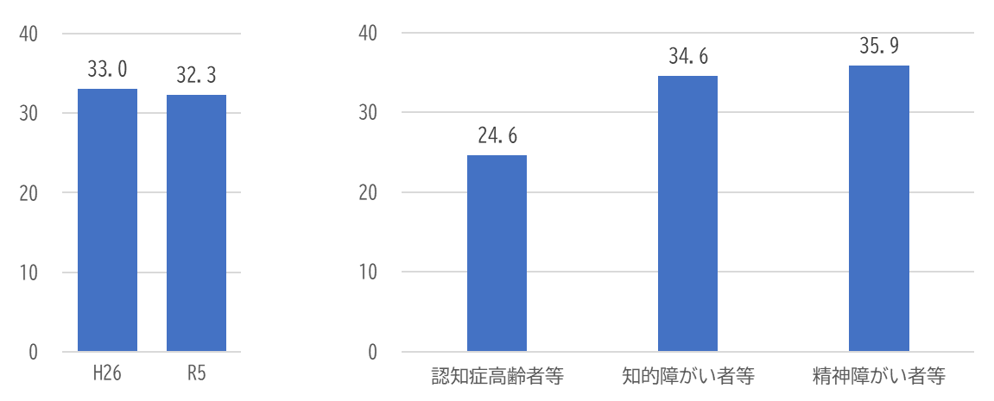

（件）

（件）

## （３）成年後見制度利用促進との関係

　　（成年後見制度利用促進法と基本計画）

　成年後見制度は、日常生活自立支援事業と同様に、「措置から契約へ」という社会福祉基礎構造改革の流れの中で、判断能力が不十分な方の契約を支援するシステムが必要となったことから、介護保険制度の車の両輪となるべく、平成12年に民法上に定められた。その後、老人福祉法等の改正により、市町村長申立の規定や市民後見人の育成など法的整備が行われてきたが、制度利用者数が認知症高齢者数等と比較して著しく少なく、必要な人に制度が利用されていない可能性があることが指摘されていた。

判断能力が不十分な方を支える重要な手段であるにもかかわらず十分に利用されていないことに鑑み、成年後見制度の利用の促進に関する施策を総合的かつ計画的に推進するため、平成28年４月、議員立法にて成年後見制度の利用の促進に関する法律 （成年後見制度利用促進法）が成立、同年５月に施行された。同法に基づき平成29年３月に第一期成年後見制度利用促進基本計画（以下「第一期基本計画」という。）が、令和４年３月に第二期成年後見制度利用促進基本計画（以下「第二期基本計画」という。）が閣議決定された。

第一期基本計画（H29～R3年度）では、制度利用者がメリットを実感できるよう、本人の意思・身上保護も重視した適切な後見人の選任に向けた運用改善が図られるとともに、どの地域においても必要な人が制度を利用できるよう、中核機関を核とした地域連携ネットワークの構築が進められてきた。

【第一期基本計画における地域連携ネットワーク（イメージ図）】

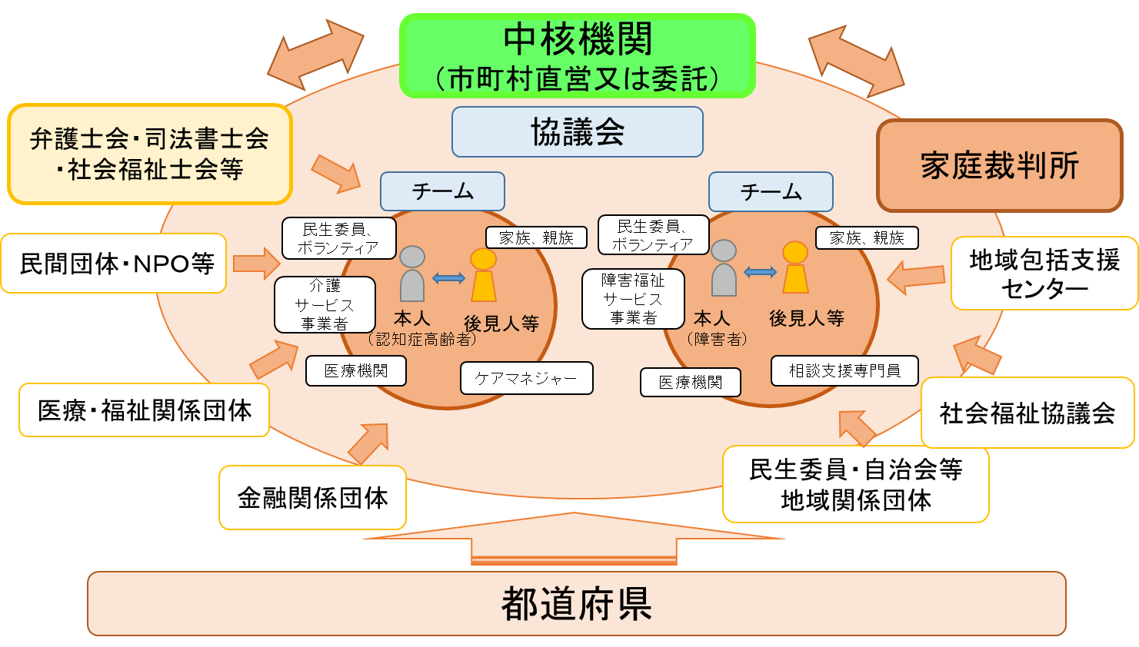

出典：厚生労働省ホームページ

続く第二期基本計画（R4～R8年度）では、成年後見制度の利用促進とは単に利用者の増加を目的とするのではなく、制度の利用を必要とする人が尊厳のある本人らしい生活を継続することができる体制の整備を目指すものであり、地域住民の参画を得ながら、多様な主体の協働による地域連携ネットワークを通じて推進すべきものとした。その上で、地域連携ネットワーク構築の中核的な概念である「権利擁護支援」を「意思決定支援等による権利行使の支援や、虐待対応や財産上の不当取引への対応における権利侵害の回復支援を主要な手段として、支援を必要とする人が地域社会に参加し、共に自立した生活を送るという目的を実現するための支援活動」と定義し、包括的支援体制における本人を中心とした支援・活動の共通基盤となる考え方として位置付けた。

また、成年後見制度がご本人にとって適切な時機に必要な範囲で利用できるよう、制度そのものの見直し（民法改正）に向けた検討の実施と、その検討をより深めるため、成年後見制度以外の権利擁護支援策の総合的な充実が必要とされている。

【第二期基本計画における成年後見制度利用促進（イメージ図）】

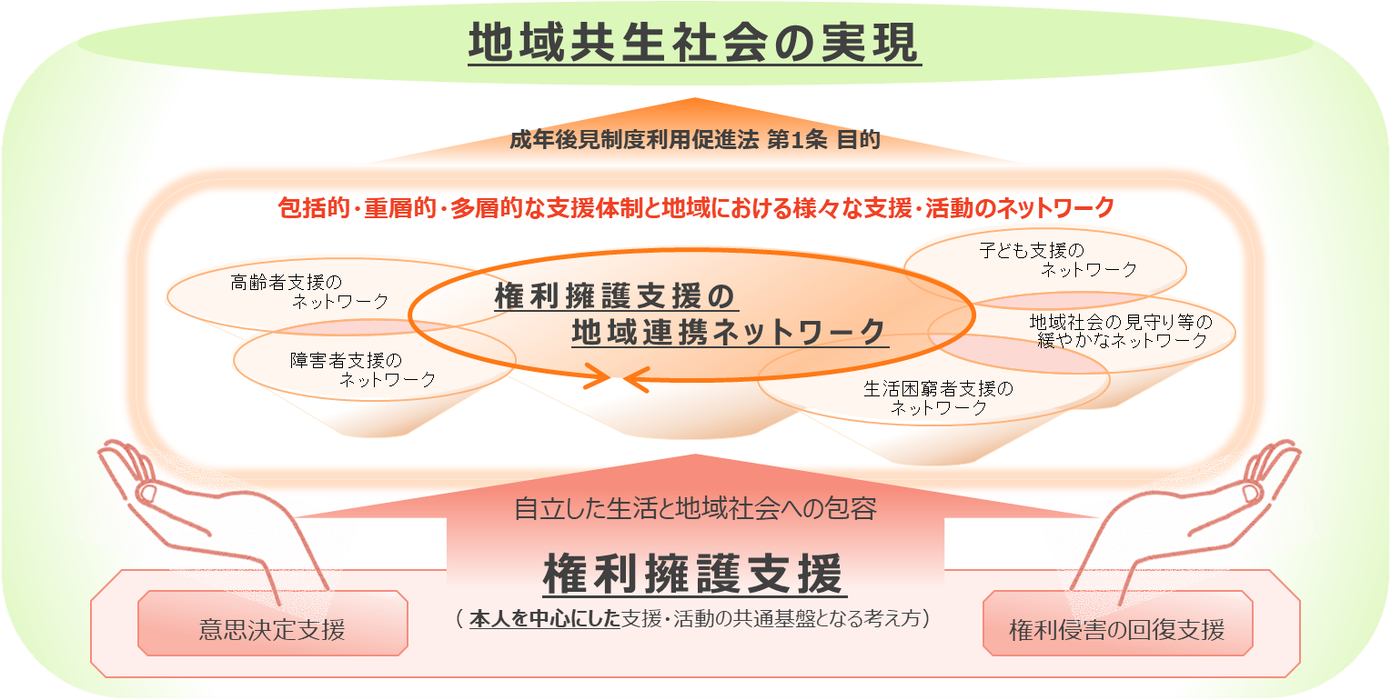

出典：厚生労働省ホームページ

　このように、成年後見制度利用促進は、成年後見制度が十分に使われていないことを端緒とした法整備にとどまらず、現在は、権利擁護支援の視点からご本人に最もふさわしい支援に早期につなぐことができる体制や、ご本人の権利擁護支援方針をチームで検討し支える体制の整備などのため、各地域における既存の制度やネットワークなど多様な主体と有機的に連携できるしくみである地域連携ネットワークを構築し、中核機関のコーディネートにより運用していくことが求められている。つまり、第二期基本計画における成年後見制度利用促進とは、地域共生社会の実現に向けた権利擁護支援の推進のための取組なのである。

また、権利擁護支援が包括的支援体制における共通基盤と位置付けられたことからも分かるとおり、成年後見制度利用促進と、重層的支援体制整備事業を始めとする包括的支援体制の整備は密接な関係にあり、連携して支援体制を構築することで効率的・効果的な実施が可能となる。その基本的な連携の考え方については、国通知でも発出されているところである。（令和３年３月31日付　社援地発0331第３号、障障発0331第３号、老認発0331第２号　重層的支援体制整備事業と成年後見制度利用促進に係る取組の連携について）

【大阪府の包括的な支援体制における中核機関の位置づけ（イメージ図）】

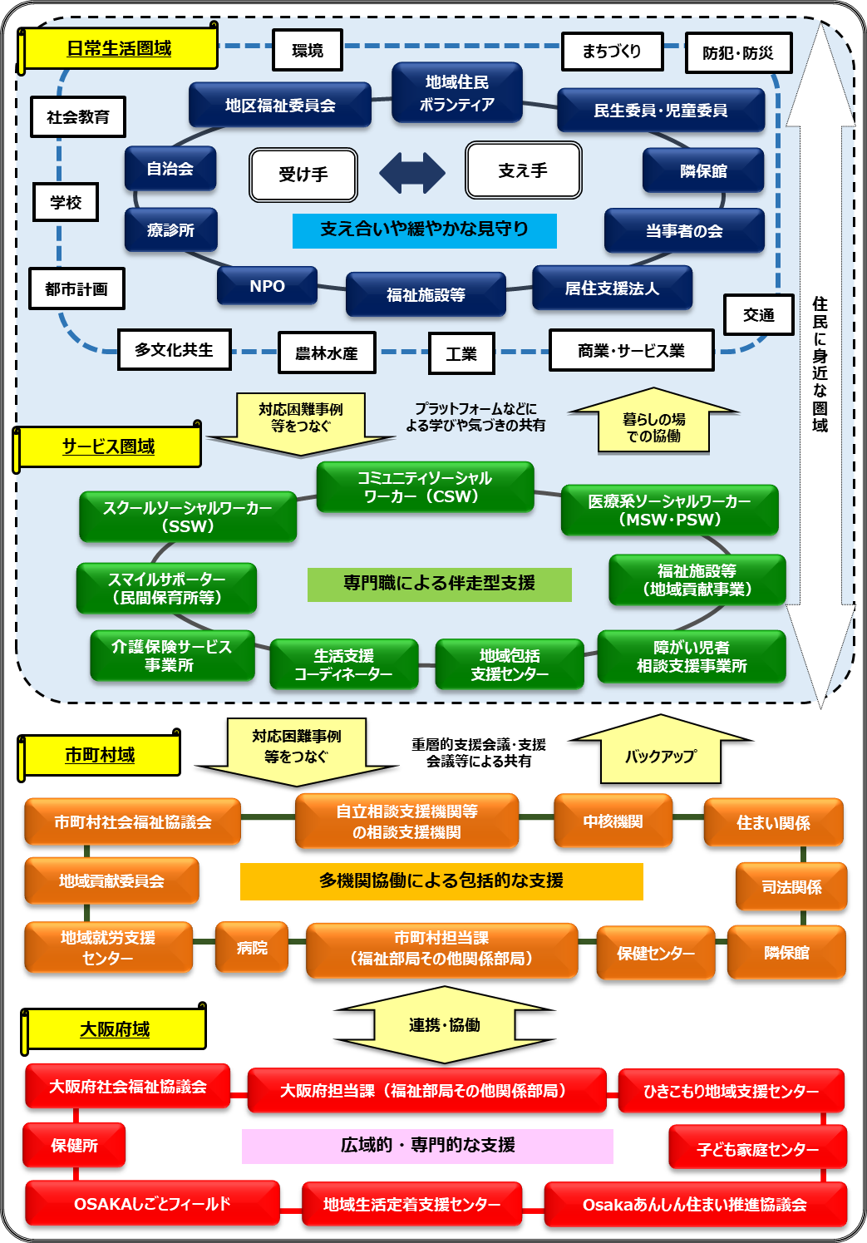

出典：大阪府第５期地域福祉支援計画

　　（成年後見制度利用促進と日常生活自立支援事業）

　日常生活自立支援事業は、第一期基本計画においては成年後見制度へのスムーズな移行の推進が記載されるに留まっていたが、第二期基本計画では成年後見制度と日常生活自立支援事業との連携の推進の他、権利擁護支援策の総合的な充実の一方策として、国による日常生活自立支援事業の実施体制の強化が挙げられた。第１章（１）で述べたように、ご本人に寄り添い意思決定支援を行いながら地域での自立した生活を支える、まさに前述の権利擁護支援の定義を実践により体現している日常生活自立支援事業には、大きな期待が寄せられている。

**【参考：成年後見制度利用促進の基本的な考え方】**

**第二期基本計画　Ⅰ１（１）地域共生社会の実現に向けた権利擁護支援の推進（抜粋）**

　　権利擁護支援とは、地域共生社会の実現を目指す包括的な支援体制における本人を中心と した支援・活動の共通基盤であり、意思決定支援等による権利行使の支援や、虐待対応や財産上の不当取引への対応における権利侵害からの回復支援を主要な手段として、支援を必要とする人が地域社会に参加し、共に自立した生活を送るという目的を実現するための支援活動であると定義することができる。権利擁護支援の中でも重要な手段である成年後見制度の特長を鑑みると、基本計画における権利擁護支援とは、判断能力が不十分な人を対象としたこうした支援活動のことであるといえる。

なお、権利擁護支援は、成年後見制度を含めた総合的な支援として充実させていく必要がある。これは、誰もが判断能力が不十分となる可能性があるため、成年後見制度の潜在的な利用者を念頭に置いた支援を拡げていく必要があるからであり、さらには、多くの関係者の協働を必要とする支援が全国的に展開されることは 地域共生社会の実現にも資するからである。

以上のように、第二期計画では、地域共生社会の実現という目的に向け、本人を中心とした支援・活動における共通基盤となる考え方として「権利擁護支援」を位置付けた上で、地域連携ネットワークにおける権利擁護支援策の一層の充実などの成年後見制度利用促進の取組をさらに進めていくこととする。

**【参考：第二期基本計画における日常生活自立支援事業】**

**第二期基本計画　Ⅱ１（２）①成年後見制度と日常生活自立支援事業等との連携の推進及び同事業の実施体制の強化（抜粋）**

　　日常生活自立支援事業は、専門員が作成した支援計画の下で、地域住民が生活支援員として本人に寄り添い、見守り、意思決定支援を行いながら適切な金銭管理等を支援することで、尊厳のある本人らしい生活の安定を図る互助のしくみであり、これにより地域福祉が推進されている。一方、地域によって同事業の待機者が生じていること、利用者数にばらつきがあること や同事業からの成年後見制度への移行に課題があることも指摘されている。

国は、地域の関係者が個別事案において本人の尊厳保持のために適切な支援の組合せを検討することができるよう、日常生活自立支援事業等関連諸制度における役割分担の検討方法について各地域に周知する。また、国は、成年後見制度の利用を必要とする人が適切に日常生活自立支援事業等から成年後見制度へ移行できるよう、市町村の関係部署や関係機関・関係団体との間で個別事案における対応方針の検討等を行う取組を進めるなど、同事業の実施体制の強化を行う。さらに、上記の指摘を踏まえ、生活困窮者自立支援制度等との連携も考慮しつつ、日常生活自立支援事業の効果的な実施方策について検討し、その結果を幅広く周知するなど、地域を問わず一定の水準で同事業を利用できる体制を目指す。

# 第２章　日常生活自立支援事業の現状把握（アンケート調査より）

## （１）市町村社協における日常生活自立支援事業

第二期基本計画において、日常生活自立支援事業には待機者が生じていることや成年後見制度への移行に課題があることが指摘されており、大阪府域においても同様の課題が生じているところである。（大阪府域の状況については、第１章（２）を参照）

これらの課題に対する現場の対応状況などの現状を把握するため、府内41市町村社協を対象に、令和５年12月から令和６年１月にかけてアンケート調査を実施した。（巻末資料（１）①日常生活自立支援事業　現状把握調査）

なお、アンケート結果については以下の５つに分類している。

①待機者に関する課題、②成年後見制度への移行に関する課題、③利用者支援上の課題（日常生活自立支援事業の支援内容の範囲）、④地域連携ネットワークにおける役割、⑤国（厚生労働省）への要望

①待機者に関する課題

　（待機者が生じる理由）

令和５年11月末時点で待機者が生じていた14市町村社協への設問。待機者が生じる理由として、利用相談の増加と回答した市町村社協が最も多かった。

【待機者が生じている主な理由】

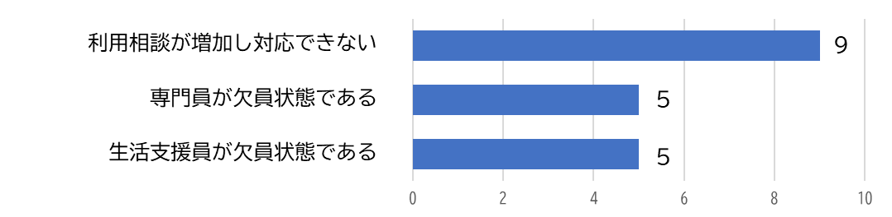

　　　（待機者を出さないため、また解消に向けた取組や検討）

待機者を生じさせないため、また解消に向けての取組については、「初回相談後、まず面談」をしている市町村社協が最も多かった。出来るだけ早く面談を行うことによって、日常生活自立支援事業の利用は適切ではないことが判明する場合も多い。

【待機者を生じさせないため、また解消に向けた取組や検討】

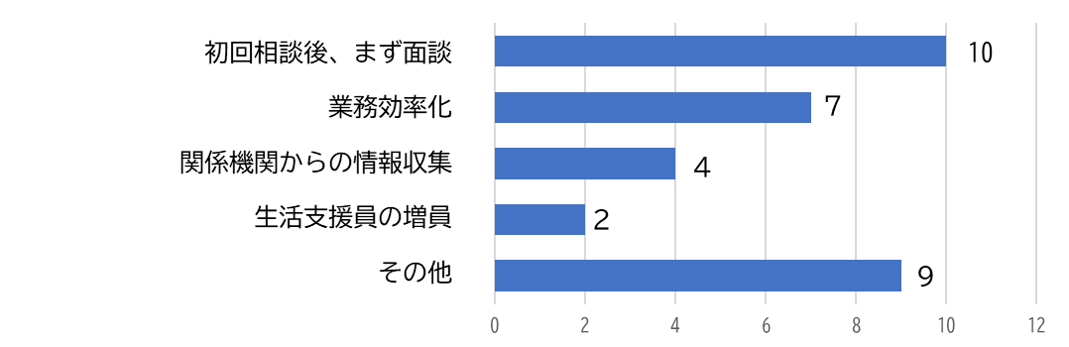

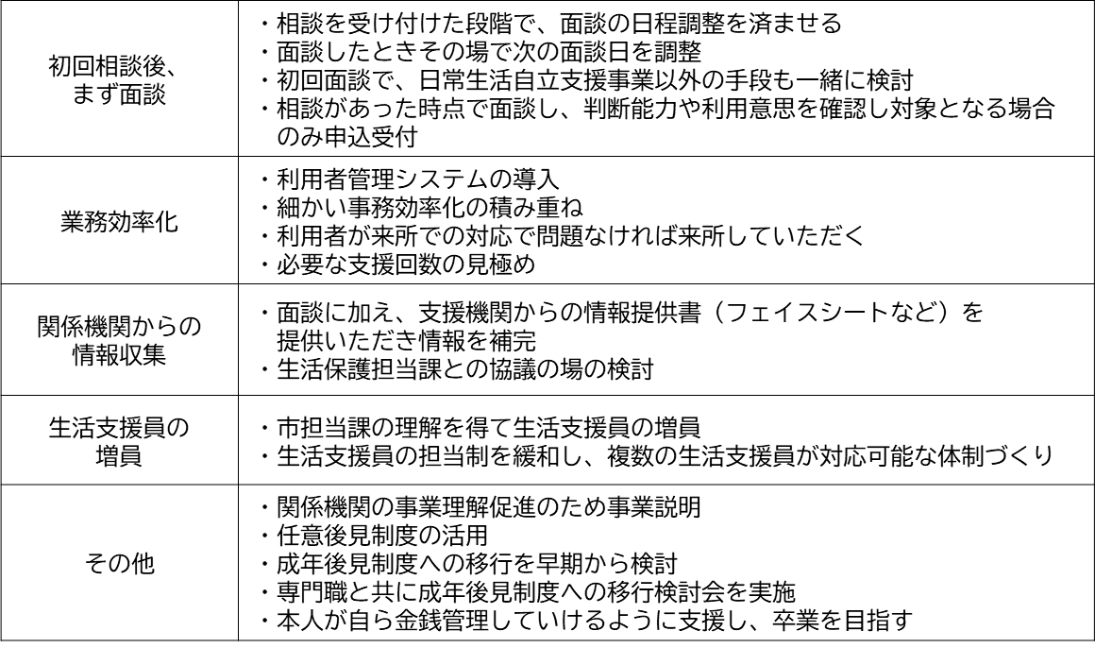

【取組の具体例】

　（初回相談・訪問時の確認事項と利用が適切ではない場合のつなぎ先）

回答した全41市町村社協で、初回相談・訪問時に、本人の契約締結能力の有無（39社協）や事業の利用意思（40社協）の確認により、日常生活自立支援事業の利用が適切かどうかの確認を行っていた。

その際、日常生活自立支援事業の利用が適切ではないと判断した場合は、地域包括支援センターをはじめとした関係機関やサービスにつないでいる。また、中核機関整備11市町（当時）中、７市町村社協が中核機関を挙げており、中核機関が有効に機能していることがうかがえる。

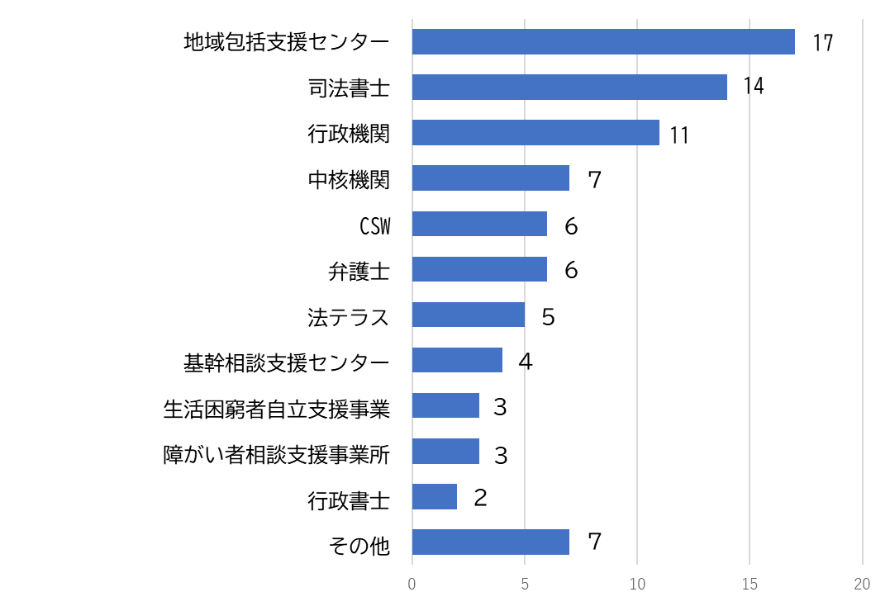

【日常生活自立支援事業の利用が適切ではない場合のつなぎ先】

　（利用申込を受け付けない条件の設定）

なお、初回相談・訪問時に利用申込を受け付けない条件を設定している市町村社協もあった。

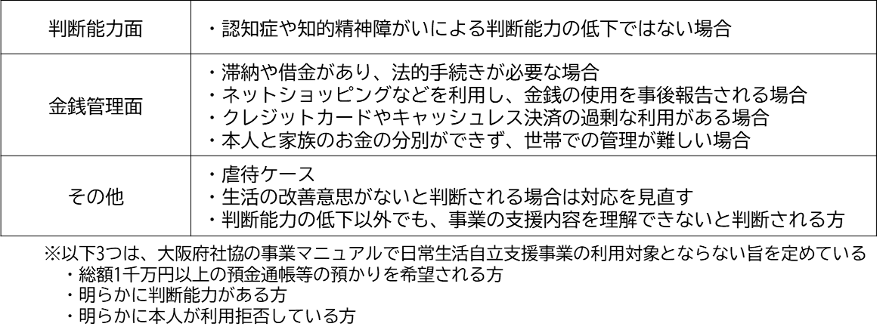

②成年後見制度への移行に関する課題

　（成年後見制度への移行状況ときっかけ）

令和４年度と令和５年度（４～11月の８か月間）に173件が成年後見制度へ移行しており、その半数以上が後見類型であった。成年後見制度へ移行したきっかけとして最も多いのは「判断能力の低下」だが、「施設入所や入院等」や「身寄りがない」という理由も多くみられた。

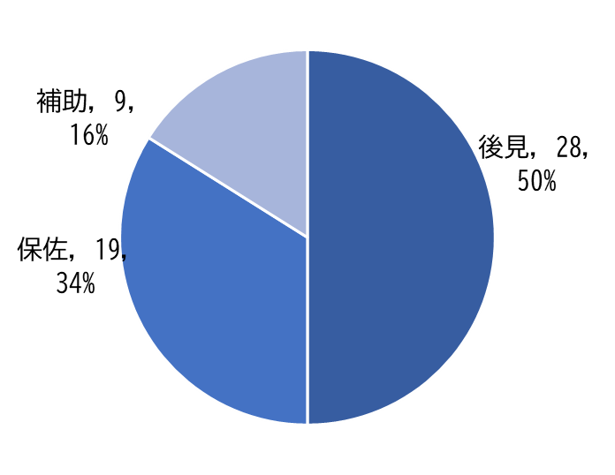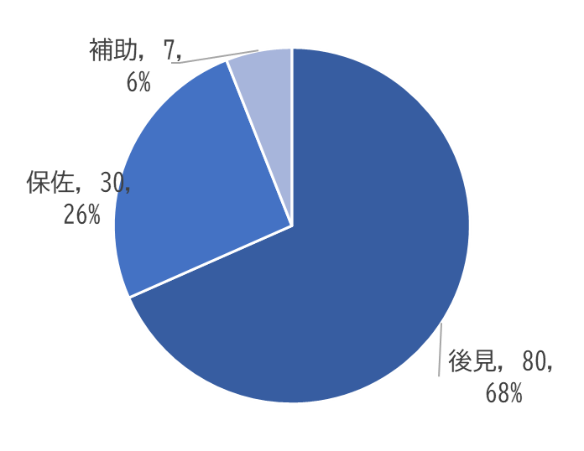

【令和４年度に移行した事例数：117件】

【令和５年度（11月末まで）に移行した事例数：56件】

【移行のきっかけ（令和４年４月から令和５年11月の移行事例）】

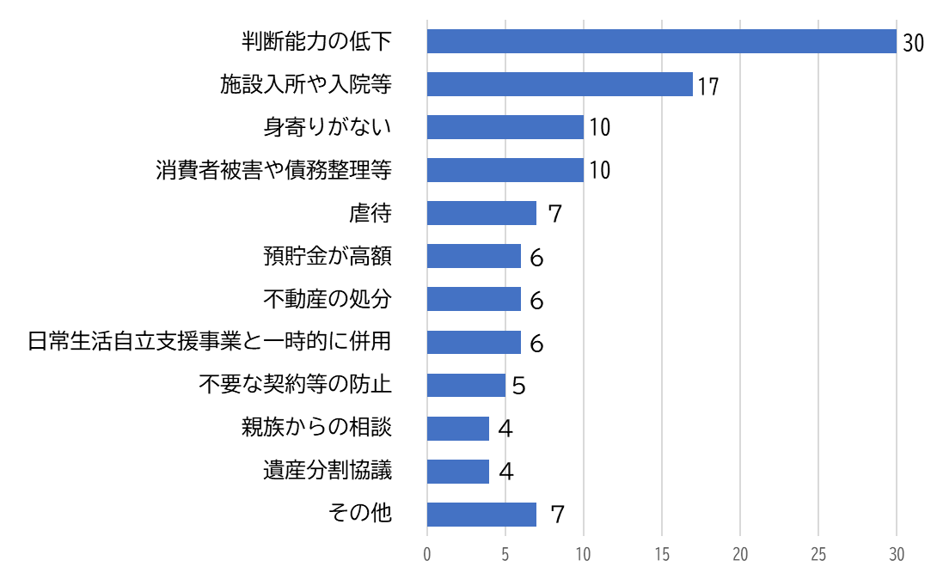

　（移行が出来なかった理由）

令和４年度と令和５年度（４～11月の８か月間）で、成年後見制度への移行が必要と考えられたが、実際には移行できなかった理由は、「本人が拒否もしくは希望しない」が最も多い。次いで、「申立費用や報酬の捻出が困難」、「市町村長申立が進まなかった」となっており、市町村での対応が必要と思われる課題もある。

【移行が出来なかった理由】

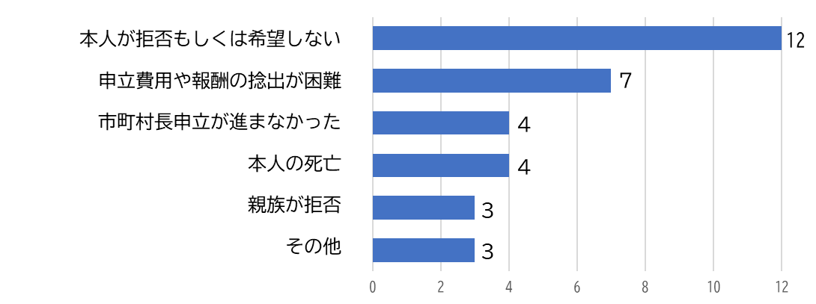

　（移行の必要性の判断）

成年後見制度への移行の必要性を判断するにあたっては、多くの市町村社協が「関係機関との連携・協議」を実施しており、関係機関との関係性を構築していることがうかがえる。

【移行の必要性を判断するにあたって実施していること】

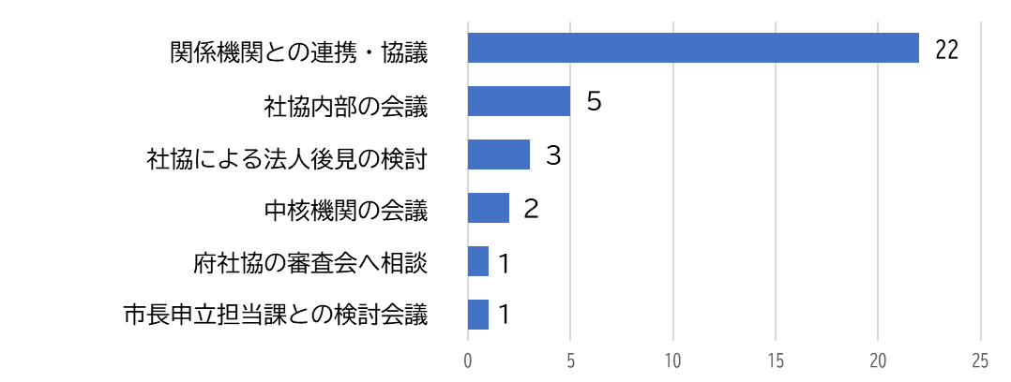

③利用者支援上の課題（日常生活自立支援事業の支援内容の範囲）

　（利用者支援上の課題）

以前（概ね10年くらい前）と比較して、キャッシュレス決済等に関する課題の増加を挙げた市町村社協が９割、次いで金融機関への対応の課題も８割の市町村社協が増加したと回答している。他の３項目についても４割の市町村社協が課題として考えており、以前よりも日常生活自立支援事業に求められる知識や支援の幅が広がっている。

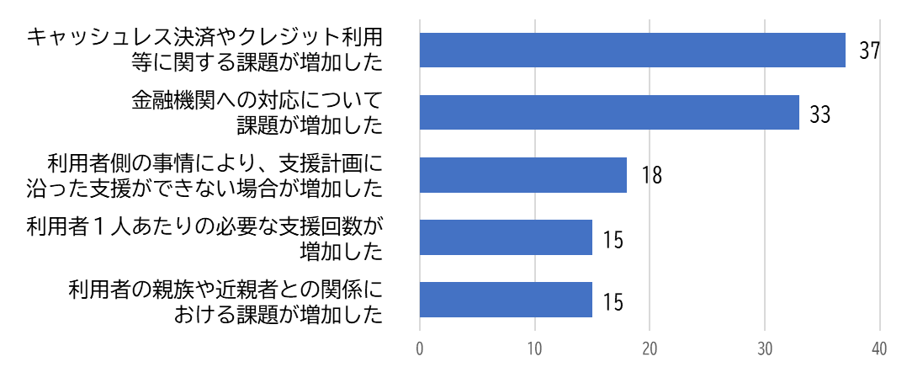

【以前（概ね10年くらい前）と比較した、最近の利用者支援上の課題】

　（サービス範囲外の支援）

日常生活自立支援事業のサービス範囲外と考えられる支援で、市町村社協が行わなければならないこととして、「買い物代行・同行」「携帯電話の契約等」「引っ越し手続きや搬入出」が挙げられた。

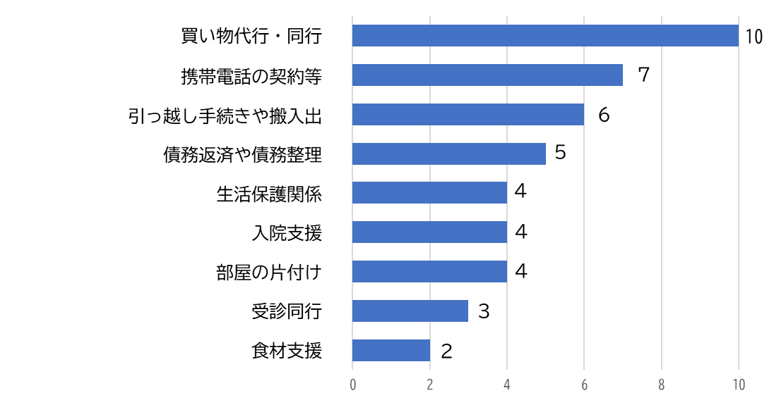

【日常生活自立支援事業のサービス範囲外と考えられる支援で、行わなければならないこと】

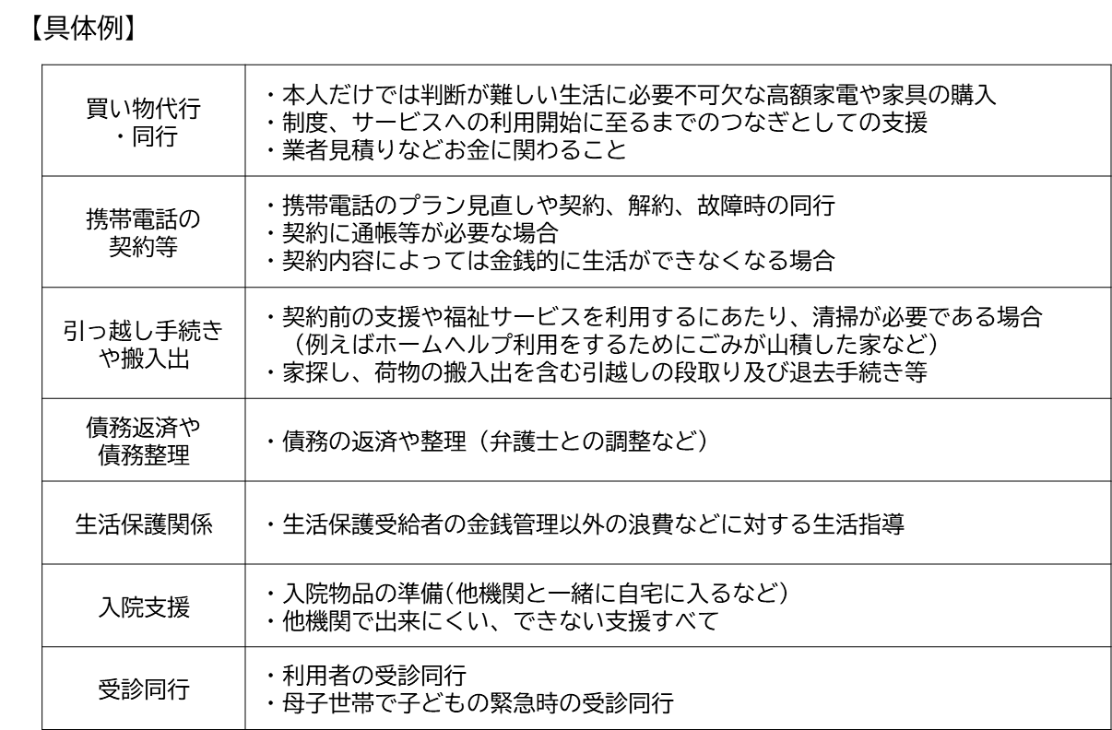

　（サービス範囲外の支援を行う理由）

それらを市町村社協が行っている理由は、「該当するサービスがないため」が突出して多く、ご本人との関係性から日常生活自立支援事業でしか対応できないとする回答も多く見られた。

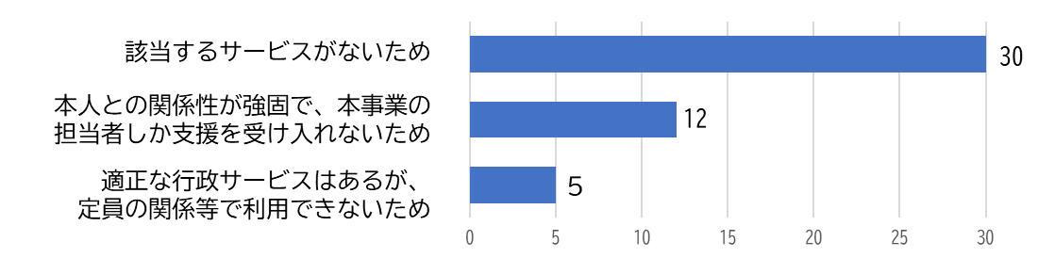

【サービス範囲外の支援を行わなければならない理由】

　（サービス範囲外の支援のつなぎ先と連携を深めたい関係機関）

日常生活自立支援事業のサービス範囲外と考えられる支援をつなぐ関係機関としては、「ケアマネジャー」が最も多く、次いで「生活保護ケースワーカー」「障がい者相談支援事業所職員」が挙げられた。

また、そのために連携を深めていきたい関係機関としては「生活保護ケースワーカー」が最も多く、次いで「地域包括支援センター職員」「ケアマネジャー」「障がい者相談支援事業所職員」が挙げられている。

【連携を深めていきたい関係機関】

【サービス範囲外の支援をつなぐ関係機関】

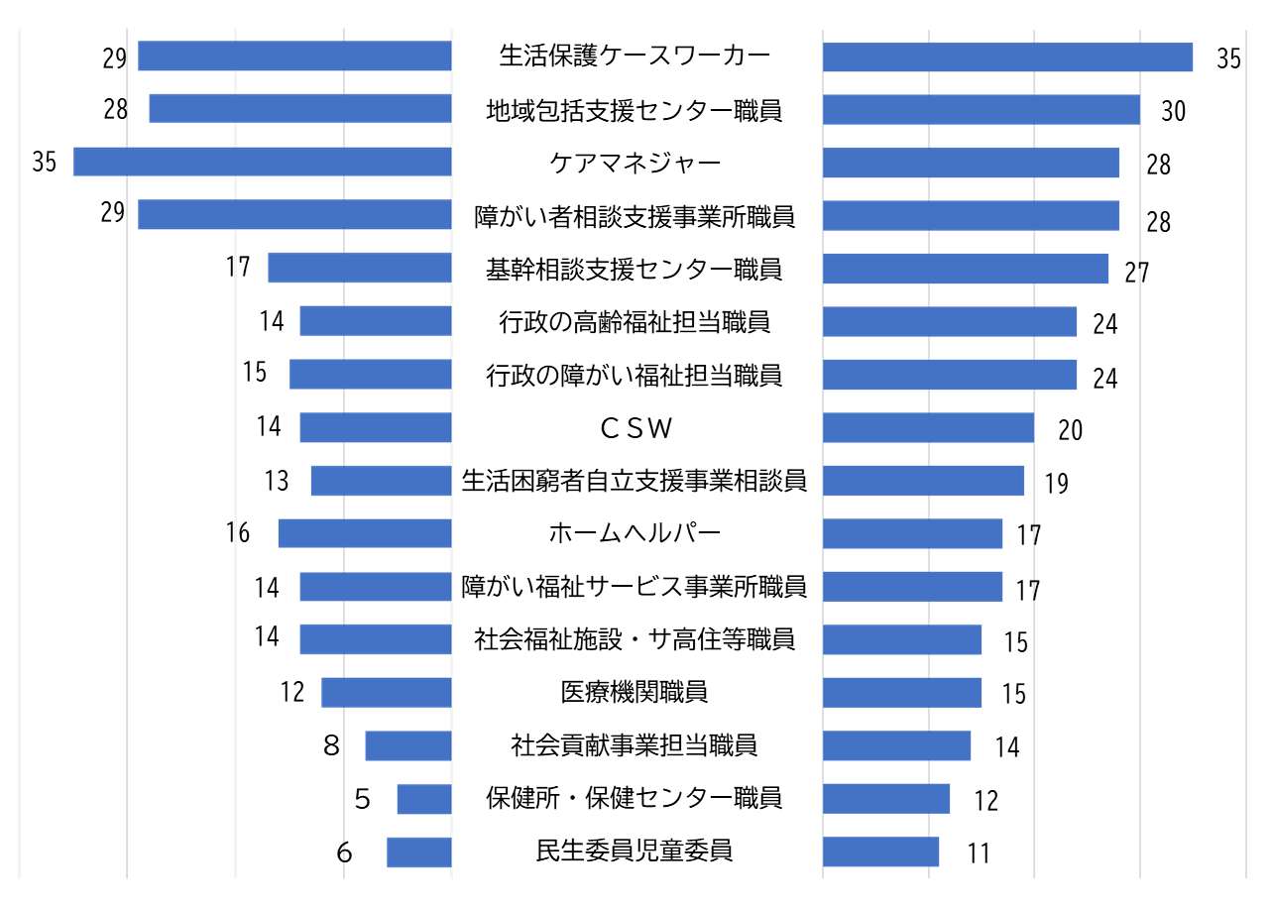

**【参考：生活保護担当部局と日常生活自立支援事業との連携に関するアンケート調査】**

　　市町村社協へのアンケート調査において、生活保護ケースワーカーとの連携を希望する声が多かったことから、生活保護担当部局における日常生活自立支援事業の認識や連携上の課題について、大阪府内31市１町の福祉事務所設置自治体（大阪市・堺市を除く）及び大阪府子ども家庭センター設置条例第２条の規定により福祉に関する事務所とされる子ども家庭センター３か所（箕面、富田林、貝塚）を対象に令和６年８月にアンケート調査を実施した。

　　生活保護担当課・福祉事務所・ケースワーカー等は、日常生活自立支援事業を「日常的金銭管理サービスを行う事業」として認識しており、生活保護受給者及び生活保護申請中の方に対し、家賃支払いや月の収支管理など日常的な金銭管理が必要な場面で事業の利用を勧めている。また、日常生活自立支援事業の事業範囲が明確に分かりづらいことや、支援中に生じた課題等の情報共有が適切な時機になされていないことに連携上の課題を感じており、今後は、迅速な状況報告や指導に関わる事柄についての事前相談、日常生活自立支援事業の事業内容や支援範囲の詳細な説明がなされることを期待しているということがうかがわれた。

　※他のアンケート結果については、巻末資料（１）②に掲載している。

【生活保護担当課等が日常生活自立支援事業やその担当者に期待すること】

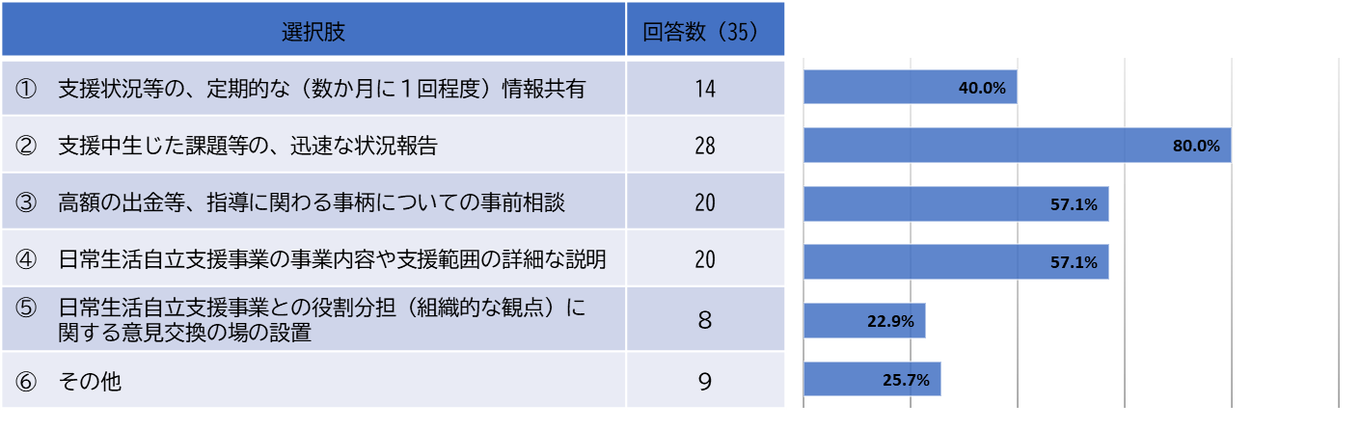

④地域連携ネットワークにおける役割

　（市町村との連携の課題）

日常生活自立支援事業を実施するにあたっては、市町村との連携が欠かせないが、連携にあたって「各担当課との関係性構築・役割分担」や「金銭＝社協と誤解されているなど事業理解の浸透」に課題を感じている市町村社協が多かった。

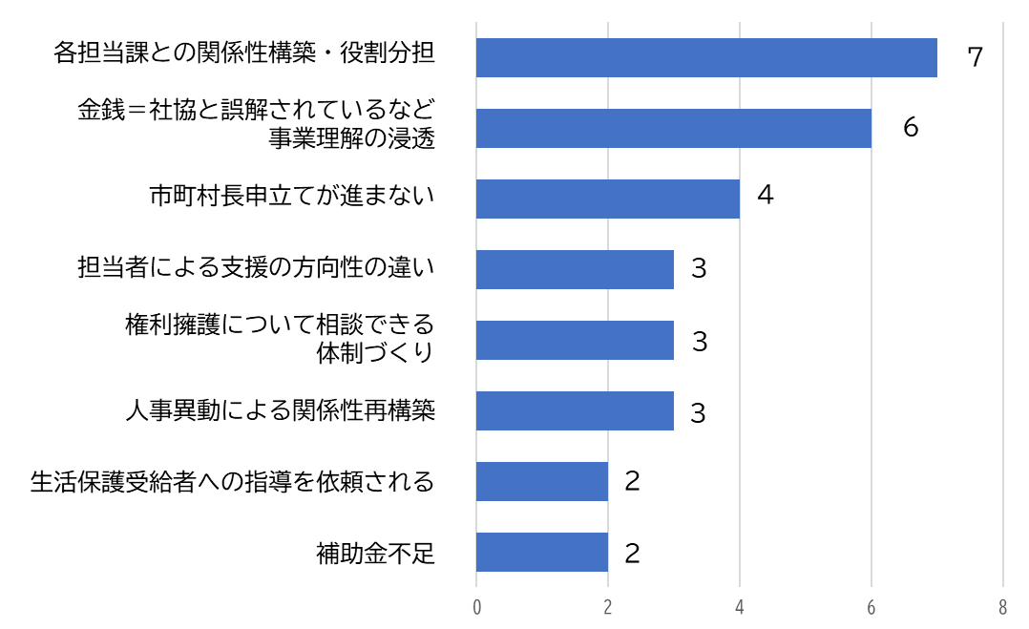

【市町村と連携するにあたっての課題】

　（日常生活自立支援事業と中核機関の連携事例）

中核機関を整備している市町村の社協では、日常生活自立支援事業と中核機関とが連携した取組が挙げられた。初回訪問時に中核機関職員が同行訪問することで、より早くご本人を適切な支援につなぐ取組や、権利擁護相談のあった事案を情報共有しケース検討を行う取組を行っている。

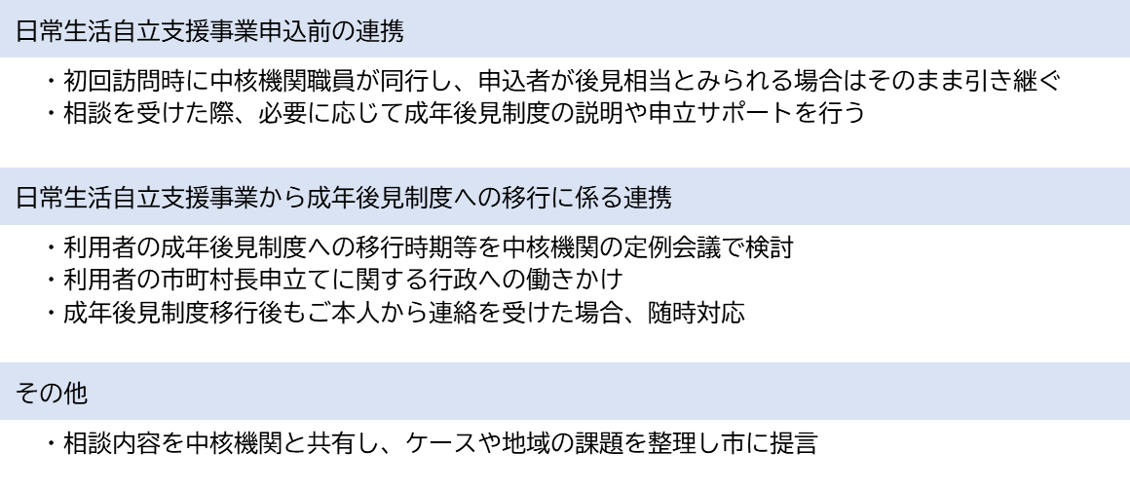

　（日常生活自立支援事業が地域連携ネットワークで果たす役割）

市町村社協として、地域連携ネットワークの中で日常生活自立支援事業が果たすべき役割は、「他制度・他機関との連携や協働」「権利擁護の相談支援機能・権利擁護支援の入口」だと捉えている。

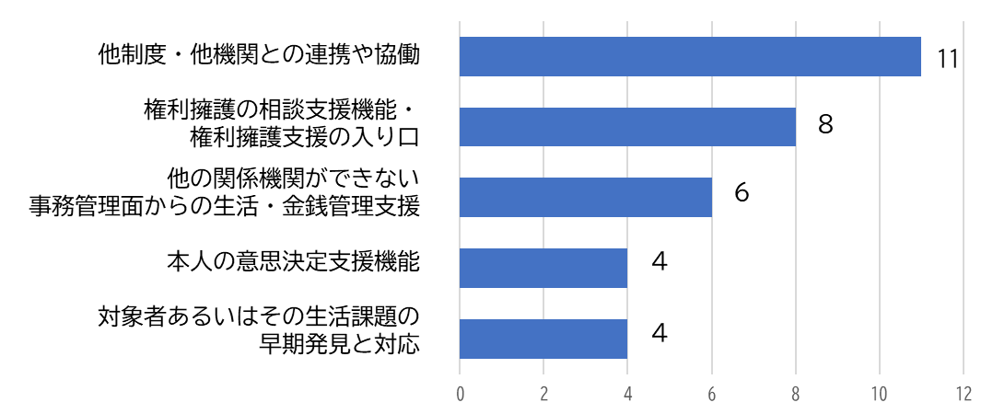

【地域連携ネットワークの中で果たすべき役割】

　　⑤国（厚生労働省）への要望

事業の課題として最も多く上げられたのは「物価・人件費の上昇に合わせた補助金の確保」で、人件費の不足を訴える回答であった。次いで、「キャッシュレス決済の課題解決」「金融機関への事業理解の促進」となった。

【厚生労働省への要望】

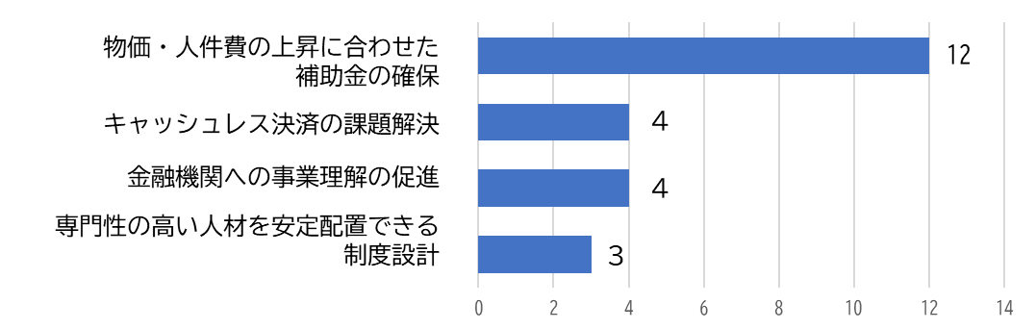

【その他の意見】

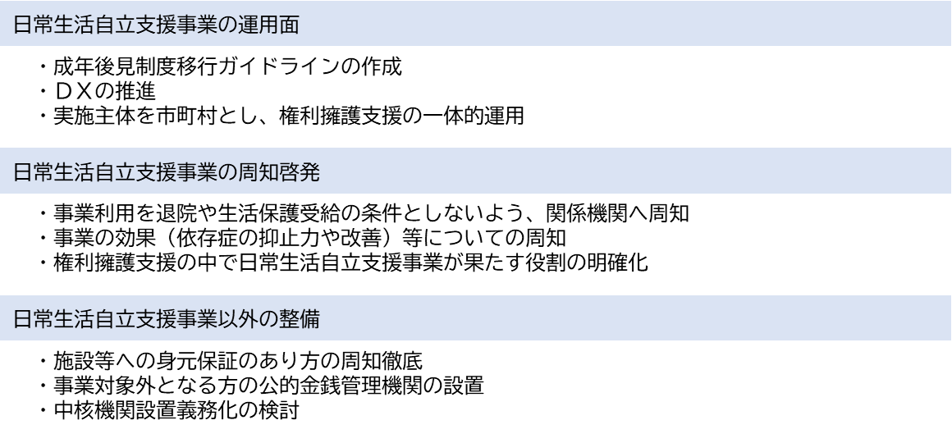

## （２）市町村における日常生活自立支援事業

前項では、市町村社協が考える日常生活自立支援事業の現状についてアンケート調査を行ったが、市町村における日常生活自立支援事業の課題認識や取組状況についても把握するため、府内市町村（大阪市・堺市を除く）の成年後見制度利用促進担当部局を対象に、令和６年８月にアンケート調査を実施した。（巻末資料（１）③成年後見制度利用促進に係る市町村調査）

なお、中核機関整備の有無による課題や取組の違いを見るため、整備済（14市町村）と未整備（27市町村）に分けて整理している。（注：中核機関の整備状況はアンケート調査時点）

　　（市町村における日常生活自立支援事業の課題）

　　市町村における日常生活自立支援事業の課題として、「待機者の発生」や「日常生活自立支援事業の現状を知る場がない」が挙げられている。「日常生活自立支援事業の現状を知る場がない」では中核機関の有無で差が生じており、中核機関の整備により日常生活自立支援事業との連携が進み、現状を共有する場があることがうかがえる。

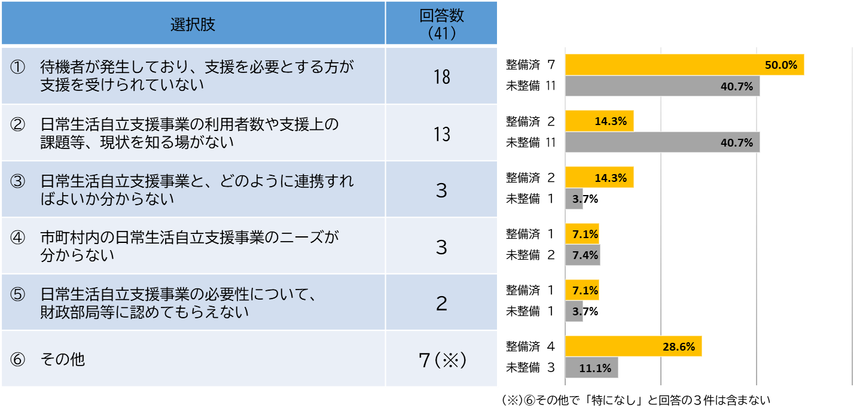

【中核機関の有無による比較】

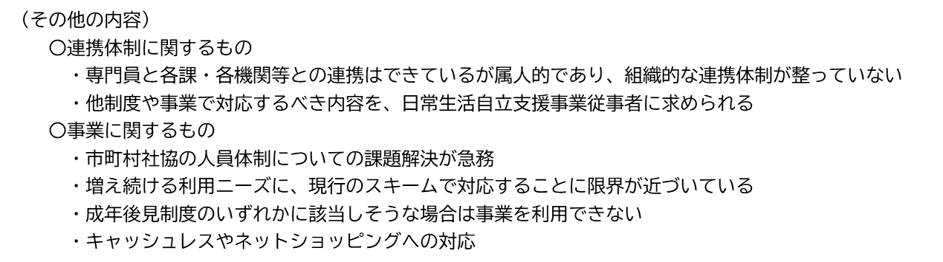

（課題に対応するための今後の取組）

　上記の課題に市町村として対応するためには、成年後見制度への移行検討や支援チームに日常生活自立支援事業担当者が入り情報共有を図るなど、個別ケースでの連携を図るだけでなく、市町村社協との組織的な連携体制についても取り組んでいく必要があると捉えている。

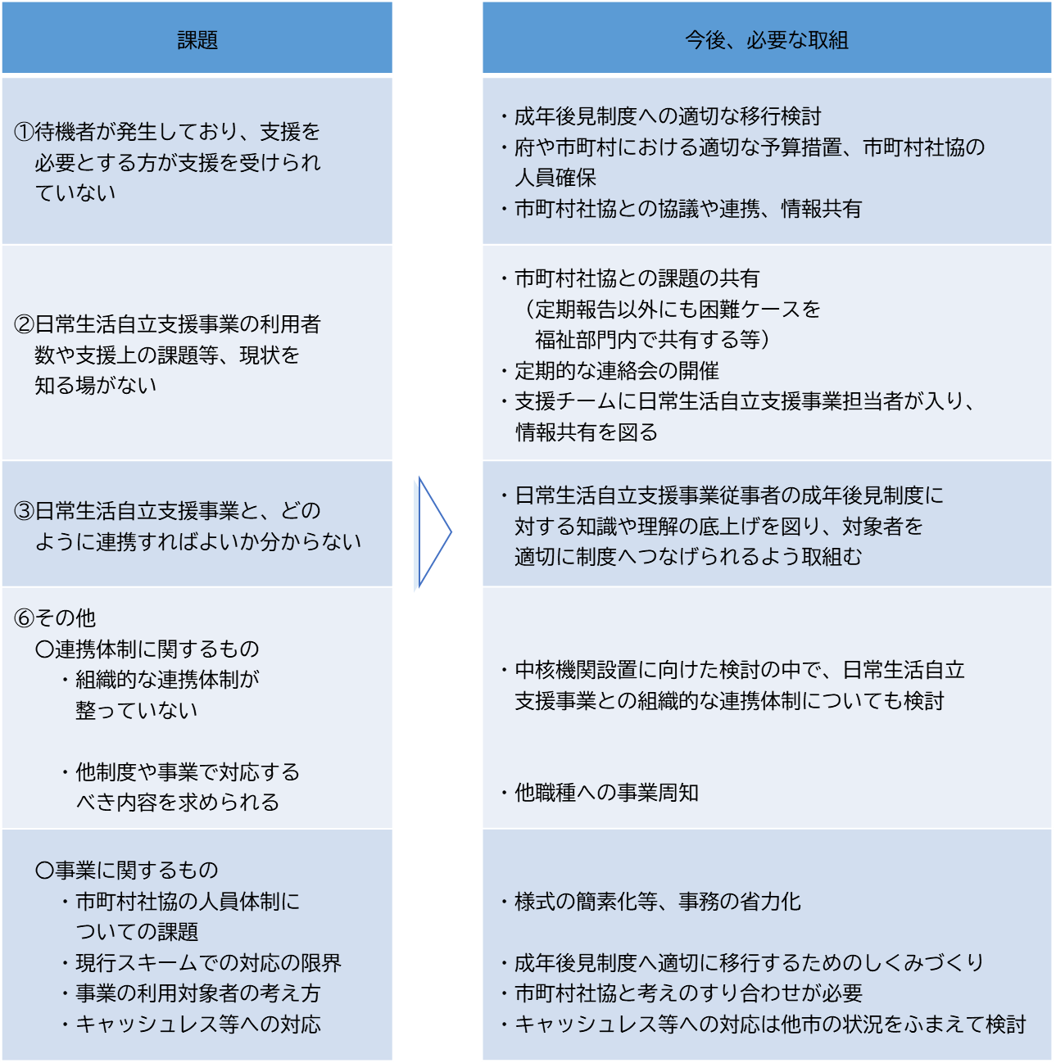

（日常生活自立支援事業から成年後見制度への適切な移行に向けた、市町村としての取組）

　日常生活自立支援事業から成年後見制度への適切な移行を推進するため、市町村においても、日常生活自立支援事業と連携し多くの取組を行っている。「日常生活自立支援事業利用者・利用希望者のうち、成年後見制度利用が必要な方への制度説明」では中核機関の有無で大きな差が生じている他、「市町村として実施していない」が０であることからも、中核機関整備済の市町村では主体的に取り組んでいる様子がうかがえる。

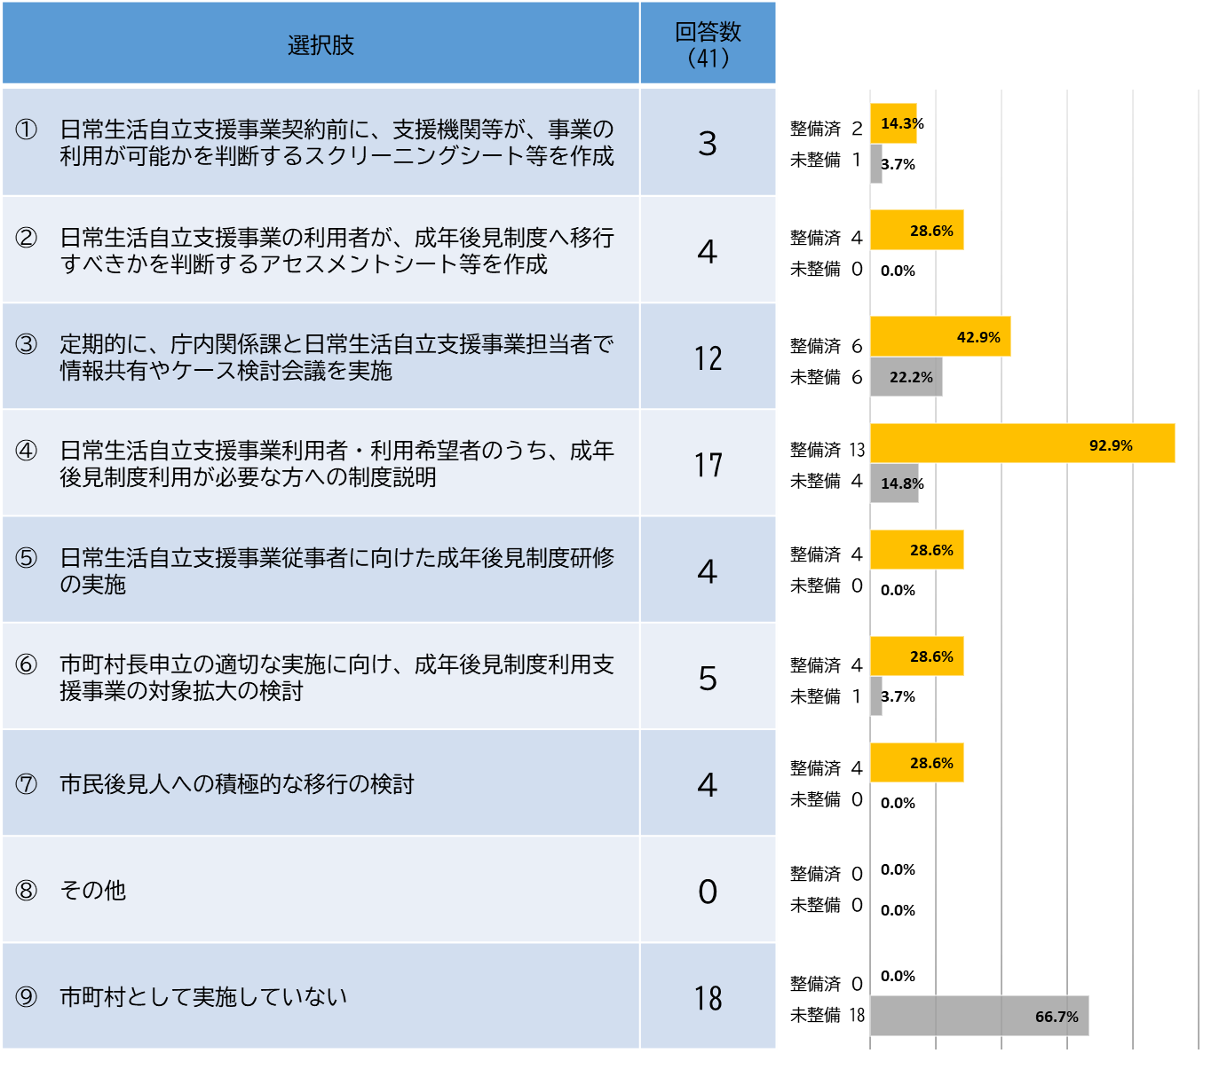

【中核機関の有無による比較】

（日常生活自立支援事業が地域連携ネットワークで果たす役割）

　日常生活自立支援事業が地域連携ネットワークの中で果たしている役割について、特にあてはまるもの（最大４つ選択）では、市町村としては、日常生活自立支援事業の役割を、「定期的な訪問面談によるご本人の情報把握」「権利擁護支援の入口となり、支援を必要とする人の早期発見につながる」と捉えている。中核機関の有無で大きな差は生じなかったが、中核機関整備済の市町村の方が、「ご本人との関係性構築による意思決定支援」を重要視した割合が高かった。

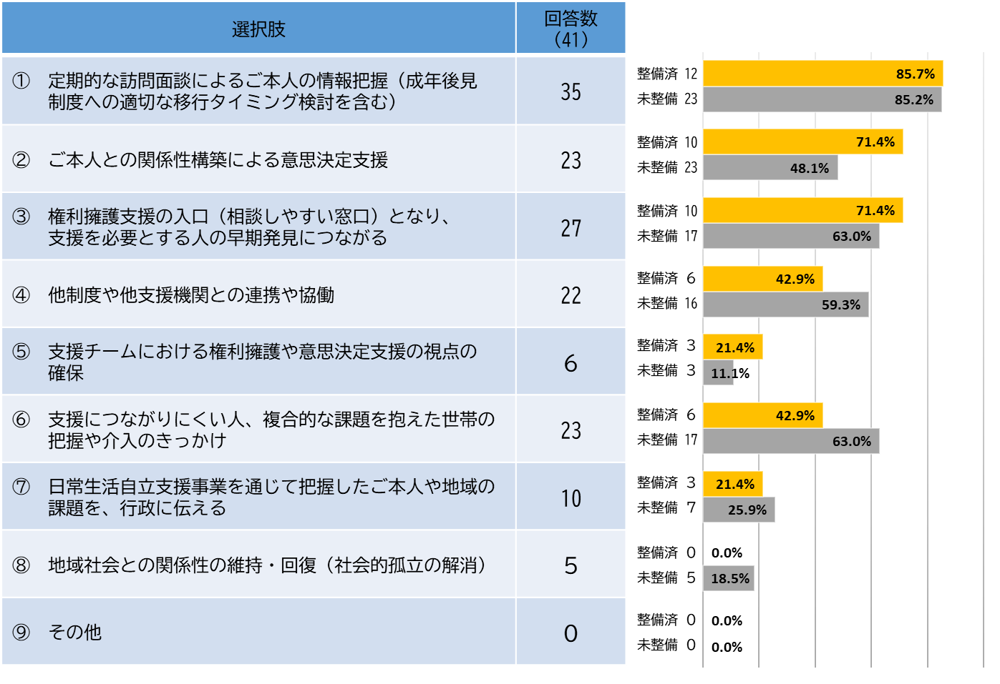

【中核機関の有無による比較】

（重層的支援会議や支援会議への権利擁護支援担当者のかかわり）

　第１章（３）で述べたとおり、重層的支援体制整備事業と成年後見制度利用促進については、連携して支援体制を構築することが期待されている。権利擁護支援の担当者は必要時、重層的支援会議や支援会議等に出席しており、中核機関を整備している市町村では中核機関が出席する場合もある。

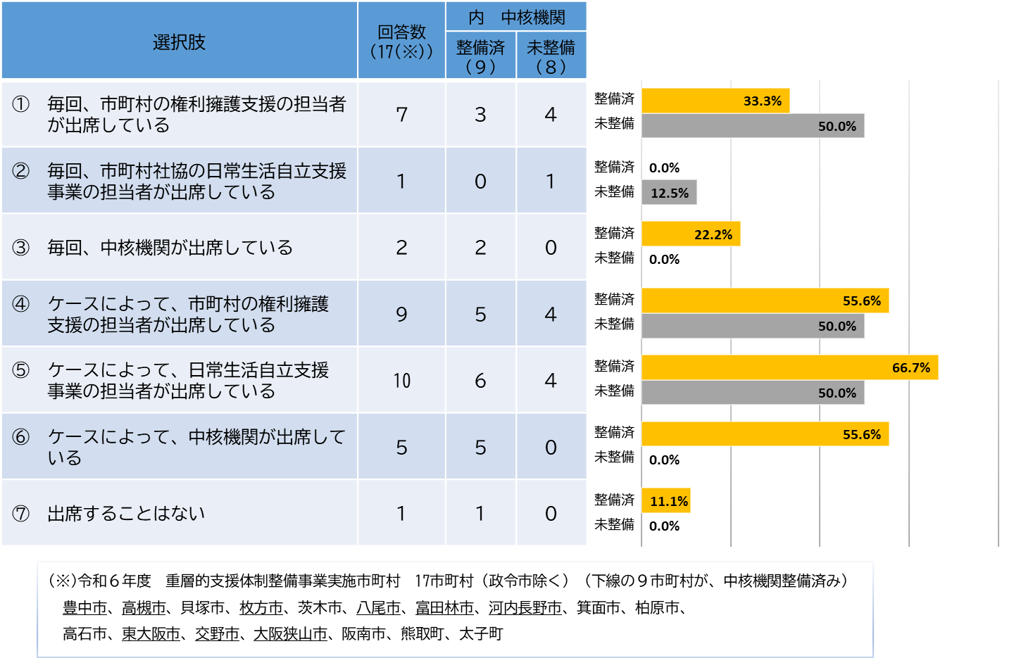

【中核機関の有無による比較】

# 第３章　日常生活自立支援事業の課題の整理

　前章のアンケート結果からみえる府域における日常生活自立支援事業の課題について、ＷＧでは大阪府・大阪府社協・市町村・市町村社協が課題認識を共有するとともに、それぞれの立場から課題解決に向けた取組の報告や意見交換を行った。本章では、各アンケート結果とＷＧで出た意見を基に、府域における日常生活自立支援事業の課題を整理している。

## （１）日常生活自立支援事業に関する課題

①待機者に関する課題

（問い合わせ・相談の増加）

　市町村社協アンケートでは、待機者が生じる理由として「利用相談の増加」という意見が多く挙げられていた。実際第1章（２）で示したとおり、問い合わせ・相談の件数は10年前と比較して1.2倍に増加、中でも精神障がい者等の相談が1.6倍と著しく増加しており、ケースによって千差万別な相談への対応を迫られている。

（事業整理では解決できない課題）

　　　　　ＷＧでは、熱心に取り組めば取り組むほど待機者が増える現状や、待機者として現れている数字以外にも多くの相談に対応していることに理解を求める意見も出された。まずは日常生活自立支援事業として出来る整理を行い、待機者を生じさせない体制を目指していくが、日常生活自立支援事業だけでは対応できない課題については、関係機関との連携や事業のあり方の見直しも必要である。

**【ＷＧの主な意見】**

・日常生活自立支援事業に相談をされる際は様々な課題を抱えているケースが多く、

課題の整理から必要な場合も多い。（市社協）

・利用申込を断れば待機者は生じないが、それでは何の解決にもならない。

また日常生活自立支援事業では契約前の段階から多くの相談を受けて

おり、事業として報告している利用者などの数字は氷山の一角。

待機者は氷山の飛び出たところに過ぎない。（市社協）

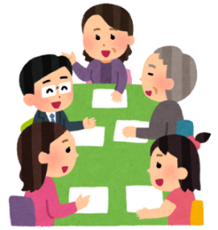

　　②成年後見制度への移行に関する課題

　　　（早期の移行検討が必要）

市町村社協アンケートでは、成年後見制度への移行のきっかけは「判断能力の低下」が最も多かったが、著しく判断能力が低下した場合には、ご本人が成年後見制度について理解することが難しい場合も少なくない。本人申立が困難で協力してもらえる親族もいなければ、市町村長申立を検討することになるが、ご本人の権利擁護の観点からは、より早い段階でご本人の意思で適切な支援を選択できることが望ましい。

　（日常生活自立支援事業での対応の限界）

　ＷＧでは、成年後見制度への移行が必要な場合でも、ご本人と支援者との関係性から支援環境の継続を望まれ移行が難航した事例や、法的課題が出てきた時や施設入居など次のステップを考える必要が生じた場合に、法的権限を持たない日常生活自立支援事業での対応が難しく苦慮していることが共有された。

**【ＷＧの主な意見】**

・日常生活自立支援事業でご本人との信頼関係を築き、生活全般で丁寧に関わっているが故に、

成年後見制度へ移行し日常生活自立支援事業を解約すると、ご本人への支援が手薄になる

心配があるとして、移行できなかったケースもある。（市）

・成年後見制度への移行後も、日常生活自立支援事業の併用を希望されることもあり、意思

決定支援の観点からは併用も出来ることが望ましいのではないか。（市社協）

　　※大阪府社協では、成年後見制度との併用を原則認めていない。

・日常生活自立支援事業側から働きかけなければ、周囲の支援者に課題は

見えてこない。社協だけで抱えるのではなく、関わっている皆で取り組む

という意識を持つことが大切。（市社協）



③利用者支援上の課題（日常生活自立支援事業の支援内容の範囲）

　（日常生活自立支援事業のサービス範囲外の支援の対応）

市町村社協アンケートでは、日常生活自立支援事業のサービス範囲外であるものの、他に該当するサービスがないことから、ご本人の生活を支えるためやむを得ず日常生活自立支援事業で支援している現状が明らかになった。日常生活自立支援事業では金銭管理サービスを行っていることから、本人のみでは必要な品物の判断が難しい家電製品の購入同行や、携帯電話の故障やプラン見直しの対応に同行するなど、金銭が関わる課題について支援を任されやすい。

　　　（生活保護ケースワーカーとの連携不足）

　　　　　ＷＧでは、日常生活自立支援事業利用者の６割が生活保護受給者であることから生活保護ケースワーカーとの連携を求める意見が多く出された。今般の生活保護法の改正において、多様で複雑な課題を有するケースへの対応力強化のために、関係機関間で情報交換や支援体制の検討を行う会議体が創設されるなど、生活保護受給者支援の観点からも、一層の連携について期待が寄せられている

**【ＷＧの主な意見】**

・事例検討をすると、最も適切な支援者に気づくことがある。（市社協）

・日常生活自立支援事業はあくまで支援者の一人であり、ご本人を継続的に支援していく

ためには、現場の担当課が入った連携が必要。（市）

・数年で異動がある行政職員にとって、重層的支援会議が権利擁護支援の

視点の学びの場ともなっている。（市）

・障がいのある方の場合、日常生活自立支援事業を30年以上長期利用され

ることも考えられることから、長期的な視点を持つことも必要。（市社協）



　　④地域連携ネットワークにおける役割

　　　（日常生活自立支援事業に関する認識不足）

　　　　　市町村社協アンケートでは、市町村と連携するにあたり、“金銭の課題は日常生活自立支援事業”と誤って認識されているなど事業理解が浸透していないことが課題として挙げられていた。ＷＧにおいても事業理解の促進を図る必要性について意見が出ていたが、日常生活自立支援事業や社協の職員にも同様の誤った認識があるかもしれない、と社協からの意見があった。

　　　（日常生活自立支援事業に関する認識の相違）

　　　　　地域連携ネットワークにおける日常生活自立支援事業の役割について、市町村社協アンケートでは「他制度・他機関との連携や協働」次いで「権利擁護支援の入口」が多く、市町村アンケートでは「ご本人の情報把握」次いで「権利擁護支援の入口」の順となった。市町村社協と市町村それぞれへの問い方や回答方式が異なっているため単純に比較はできないが、市町村及び市町村社協とも「権利擁護支援の入口」という点では共通しているものの、市町村社協としては日常生活自立支援事業が地域でもつネットワークや資源を活かすハブ（つなぎ役）としての役割と捉えている一方で、市町村としては利用者との関係性に着目していることがうかがえる。

**【ＷＧの主な意見】**

・相手が日常生活自立支援事業のことをよく知らないからこそ、サービス範囲外の支援を求められたり、日常生活自立支援事業から市町村に連携を求めても、相手側の事業理解が異なっていると話が進まないことがある。（市・市社協）

・関係機関が金銭の課題のある方として相談を持ってこられたが、ふたを開けると日常生活自立支援事業が関係ない事案も多い。（市社協）

・日常生活自立支援事業だけで抱えるとしんどくなるだけ。地域でネットワークを拡げ、

仲間を増やしていく意識をもっている。（市社協）

・中核機関の協議会で、日常生活自立支援事業から成年後見制度への移行の際の

市長申立がボトルネックになっている点が議題に挙がっており、

行政としてのフォローを検討している。（市）

・市町村とは委託や補助という関係から縦のつながりと感じがちだが、

横に並ぶパートナーシップなつながりも作っていきたい。（市社協）



## （２）国（厚生労働省）への要望

　（キャッシュレス決済への対応）

市町村社協アンケートでは、国におけるキャッシュレス決済への対応を要望する声が多く挙げられた。利用者の生活に必要な現金を渡していても、それ以上にキャリア決済や後払いアプリで支出を重ねてしまうため、日常生活自立支援事業の支援方法では金銭管理が難しくなっている。更にキャッシュレス決済による負債が発覚した際には、専門員はご本人への説明や負債を返済するための支援計画の再作成など支援に時間を要する上、利用者の生活の安定がかなわない無力感や徒労感に苛まれている。

　　　（金融機関への理解促進）

　　　　　同じく市町村社協アンケートで挙げられた金融機関の日常生活自立支援事業への理解促進については、ＷＧにおいても、国としての対応を求める切実な実態が述べられた。日常生活自立支援事業では金融機関で代理人設定を行い払戻を行うが、その対応は金融機関ごと、さらには支店ごとにおいても異なっている。ＷＧでは、窓口でご本人の意向確認を対面で行うことを必須とされている支店で、寝たきりの方に寝台ごと窓口へ行っていただいたケースや代理人届の受理を拒否されたケースなどの紹介があった。事業発足時の平成11年に、当時の厚生省より全国地方銀行協会あて事業周知及び協力依頼が発出されているが、現状、金融機関において十分に事業理解が浸透しているとは言い難いことから、ハンディキャップのある人に対する合理的配慮の観点も含め、国として改めて金融機関への働きかけをお願いしたい。

　　　（不安定な事業運営の課題解消）

　　　　　その他、①待機者に関する課題でも述べたとおり、以前より支援内容が千差万別になり利用者一人あたりの支援範囲や業務量が大きく増加していることから、人件費基準を支援回数や支援者単位とするなど活動に見合った基準への改正を求める意見や、地域の実情に合わせてそれらの支援を一体的に進められるよう市町村を実施主体に改正する提案もあった。現状の改善に向けた前向きな意見がある一方で、既に支援現場は限界に達しているとして、今後認知症高齢者の増加や身寄りの問題が益々深刻化していくことが予想される中、日常生活自立支援事業のこの先に強く不安を感じている声も多くみられた。

　　　　　ＷＧでは、国が市町村社協アンケートで出されている要望の背景や課題の本質を把握した上で、安定的な事業運営に向けた改正を行うよう求める意見が出された。例えば、単にキャッシュレス決済は事務負担が増すことだけが課題なのではなく、上記で述べたように日常生活自立支援事業の支援のあり方そのものを揺るがす問題であり、ご本人と関係性を築けている専門員や生活支援員ほどかかる精神的負荷も大きい。人件費基準の改正についても業務量増加に比例しての要望ではあるが、日常生活自立支援事業のもつ地域とのネットワークを断絶させないためにも職員の継続的な雇用が必要という背景がある。日常生活自立支援事業が役割を果たしていくために職員が安心して支援できるよう、改正にあたっては現場の声を丁寧に聞き取っていただきたい。

（専門性をもった福祉サービスとしての位置づけ）

ＷＧでは、専門性をもった福祉サービスとしての明確な位置づけを求める意見が挙げられている。日常生活自立支援事業では、親族でもない第三者が、判断能力が不十分な方の大切な財産を預かり、ご本人の代理代行として支払いを行う。また、複雑化複合化するケースが増え、専門員はもとより生活支援員も、支援会議への参加や利用者との信頼構築などに高い専門性が求められている。

金銭の適切な管理とご本人の意思決定支援という専門性を確保するため、また、頼れる身寄りのない方の増加や金融機関における不正防止対策の強化といった時勢に応じ、日常生活自立支援事業が、円滑にかつ確実に事業が推進できるよう、専門性をもつ、確立された福祉サービスの一つとして法に明確に位置づけられることが望ましい。

　　　（身寄りのない高齢者等の増加への対応）

　　　　　日常生活自立支援事業を持続可能な権利擁護支援とするため、府域では次章以降で記載のとおり各主体が連携して取り組んでいくが、身寄りのない高齢者等の増加といった社会情勢に対応していくためには日常生活自立支援事業の一層の体制強化が必要である。国として、権利擁護支援の柱の一つである日常生活自立支援事業に何を求め、どのように位置づけようと考えているのか、また現在検討が進められている「持続可能な権利擁護支援モデル事業」等との整理をどう図っていくのか、現場と危機感を共有しつつその方向性を早急に示していただきたい。

**【ＷＧの主な意見】**

・待機者の解消を図るためにも、専門性の高い人員の安定配置が必要。（市社協）

・日常生活自立支援事業は福祉サービス利用援助であり銀行や電気ガスの手続きについて

代理権がないため、支援行為でトラブルが生じた場合に担当職員が被害を受ける可能性が

ある。（市社協）

・今後は権利擁護支援を大きな柱として地域全体の体制整備を進める必要がある。

行政の補助事業ではなく、実施主体を行政として進めていってほしい。（市社協）

・成年後見制度利用支援事業が市町村の裁量に任せられすぎていて、

市町村ごとでの取組に大きな差が生じている。

全国一律とならないか。（市）

・成年後見制度利用促進や利用支援事業について、高齢・障がい部局が

もっと自分事として捉えられるよう、国や府のカウンタパート部局

からの情報提供や後押しが望まれる。（市）



# 第４章　大阪府域の権利擁護支援を推進するための基本的な方針

前章で整理した日常生活自立支援事業の課題に対応するためには、関係機関が一体となり、大阪府域の権利擁護支援を推進していく必要がある。

このため、行政と社会福祉協議会は、以下の基本方針に基づき、日常生活自立支援事業の待機者解消をめざすとともに、権利擁護支援を必要とする方が適切な支援を受けることができるための体制を整備する。

**■基本方針**

**１　日常生活自立支援事業の運用面の整理と関係機関の理解促進**

　・権利擁護支援を必要とする方が適切な支援を受けられるよう、日常生活自立支援事業の初回相談時に対応すべき課題を整理し、必要なサービスにつなげる。

　・日常生活自立支援事業が地域で果たす役割を明確に示し、市町村や関係機関の理解を促進する。

**２****権利擁護支援の地域連携ネットワークの構築**

・支援チームの連携促進、重層的支援体制整備事業との連動など、包括的な支援体制における連携強化を図る。

　・大阪府及び大阪府社協は、市町村と日常生活自立支援事業を実施する社協との相互理解による連携体制を構築するため、全市町村に中核機関を整備するよう努める。

## （１）日常生活自立支援事業の運用面の整理と理解促進

　　（入口のスクリーニング強化）

ＷＧでは、待機者を生じさせないために、相談が入り次第まず面談を行い、本当に解決しなければならない課題を整理することの重要性や、初回相談の時点で日常生活自立支援事業利用の要件を満たしているかどうか確認できるシートを作成した東大阪市・東大阪市社協の取組が報告された。

　なお東大阪市・東大阪市社協ではシートの作成に加え、初回面談に中核機関が同行し、成年後見制度利用の必要性の見極めを行っている。初回相談の時点で支援内容の精査をすることで、ご本人への早期支援の開始が可能となるだけでなく、関係機関への事業周知が進み事務の効率化が図られたり、日常生活自立支援事業側でも成年後見制度への理解が深まる等の効果があった。



　　　　　　取組紹介：東大阪市・東大阪市社協（P.36）

　　　（日常生活自立支援事業の事業理解促進）

日常生活自立支援事業の最大の強みは金銭管理による生活支援だが、事業の基本サービスは福祉サービス利用援助であり、本人の意思決定を支援しながら生活を支えるもので、金銭管理はそのための手段に過ぎない。“金銭の課題は日常生活自立支援事業”ではなく、また“日常生活自立支援事業は金銭管理だけ”でもないことを、事業を実施する市町村社協も含めて理解促進を図る必要がある。

　　　（目に見えない役割の見える化）

　　　　ＷＧでは、日常生活自立支援事業は福祉サービス利用援助や金銭管理といった目に見える役割の他、地域連携ネットワークにおけるハブや緩衝材としての役割のような、目に見えない役割も多く担っているとの意見があった。これらを見える化して日常生活自立支援事業が地域で果たす役割を明確に示し、市町村や関係機関の事業理解を促進する必要がある。

　　　（課題の本質の見える化）

　　　　ＷＧでは、表面的に見えている課題だけを認識するのではなく、課題の核心部分を理解すべきとの意見が多くあった。現場がその課題をなぜ問題だと捉えているのか、それによってどのような問題が生じているのかなど、その背景や本質を見える化し、国や全国社会福祉協議会を含め課題認識の共有を図り、全国的な課題として議論していかなければならない。

## （２）権利擁護支援の地域連携ネットワークの構築

①包括的な支援体制における連携強化

　　　（関係者間の連携強化）

成年後見制度への移行を検討するタイミングを見極めるため、支援チーム等の関係者全員が課題を共有し共通の目標や支援方針を持っていることが大切である。知らなければ見過ごしてしまうようなご本人の何気ない言葉を各支援者が拾い上げ、それが貴重な情報として蓄積されていくことで、ご本人の状況や必要な支援をより的確に検討できるようになる。

また、ＷＧでは、日常生活自立支援事業をきっかけにした金融機関や関係機関とのネットワークがさらなるセーフティネットの充実につながった取組みなどが共有された。課題に応じ柔軟にネットワークを活用することにより、関係機関との新たな連携を生み出し、より多層的な支援が期待される。



　　　　　取組紹介：守口市・守口市社協（P.41）

　　（重層的支援体制整備事業との連動）

認知症高齢者など日常生活自立支援事業の利用が想定される方々の地域での自立した生活を、日常生活自立支援事業だけで支えるということは当然ながら困難である。このため、ご本人が望む生活の実現に向け、ご本人に寄り添い一緒に考え、様々なサービスを適切につなぐ支援チームを形成することが必要である。ＷＧでは、権利擁護に関わる関係機関全体で本人の支援を考えることが出来る場として、重層的支援体制整備事業の重層的支援会議を活用した連携が紹介された。権利擁護を含めたご本人の課題の本質について、行政・社協・地域の関係機関皆で検討することで、役割分担を図ることが可能となった。生活保護ケースワーカーや制度の狭間の人を地域の資源につなげる役割を持つＣＳＷなども加わることで、より多層的で切れ目のない支援が可能となる。豊中市・豊中市社協においては、この重層的支援体制整備事業と成年後見制度利用促進（権利擁護支援）とを連動させる取組を進めている。



　　　　　取組紹介：豊中市・豊中市社協（P.44）

②中核機関の整備による権利擁護支援に係る連携体制の構築

　　（中核機関の整備促進）

市町村アンケートからは、中核機関を整備している市町村では、成年後見制度への適切な移行に向け市町村としても主体的に取り組んでいることが分かった。また、中核機関と連携することで、日常生活自立支援事業と成年後見制度の両者を常に念頭においた支援・相談対応を行うことが可能となり、権利擁護支援の幅が広がっている。市町村アンケートにおいても、中核機関を整備している市町村では日常生活自立支援事業の現状を知る場が設けられ、スムーズな連携につながっている。

移行を検討する利用者への訪問に中核機関が同行したり、中核機関が適切な権利擁護支援の検討を行う会議を開催するなど、各市町村で地域の実情に合わせた取り組みが行われている。今後府内で中核機関の整備が進めば、市町村と日常生活自立支援事業との相互理解による連携体制が広がっていくと考えられることから、全市町村で中核機関が整備されるよう、検討を進める必要がある。



　取組紹介：和泉市・和泉市社協（P.47）



### 【取組紹介：東大阪市・東大阪市社協】課題の認識共有と強みを活かした役割分担

東大阪市社協では、以前は150名を超える多くの待機者が恒常的に発生し、待機期間も２年と長期間に及んでいたが、この数年、待機者数が大幅に減少、現在待機者は発生していない。東大阪市・東大阪市社協がどのように待機者解消を図っていったのか、その取組を聞いた。

**日常生活自立支援事業の待機者解消に向けた協働**

### 

**事業成熟度の上昇**

関係機関からの問合せ数が減少し、事務が効率化できたのはもちろんだが、問合せ内容自体も、確認事項シートでチェックをした上で成年後見制度利用が適切かどうかも視野に入れることができ、一歩進んだ内容となってきた。また、ケースワーカーや他部局の職員に対しても関係機関と同じツールを用いて説明をすることで、本事業の利用についての共通認識ができるようになったと感じている。



**関係機関の反応**

協議会で検討したものを関係機関と共有する際には、地域包括支援センターと基幹相談支援センターの連絡会において説明を行っている。シートについては、関係機関の負担を増やすものではなく、日常生活自立支援事業か成年後見制度かを判断するためのツールの一つとして利用をお願いしたいと説明したところ、反発なく受け入れていただけた。



**本人目線であること**

関係機関に日常生活自立支援事業がどういう事業か知っていただくとともに、成年後見制度の利用を検討する場面が見えるツールにしたいと考えた。一方で、本人目線でのシートであるよう意識して作成した。これは利用促進部会で強くいただいたご意見でもある。利用促進部会では、地域包括支援センターや基幹相談支援センター等現場の意見も多くヒアリングしているため、委員間での課題の認識共有ができており、皆で前向きに検討を進めることができた。

**１**

**申し込み前の確認事項シートを作成**

　令和３年度の東大阪市成年後見制度利用促進協議会の利用促進部会で、「日常生活自立支援事業を必要な人が利用できるようにするためには、まずは待機者の整理が必要であり、それにはアセスメントシートが有効ではないか」とのご意見をいただき協議を開始。部会・協議会での検討を重ねながら、令和４年度に、地域包括支援センター等の関係機関が事業申込前にご本人が事業対象者かどうかを判断できる、申し込み前の確認事項シート（以下「シート」という。）を作成した。

**-Higashiosaka City & Higashiosaka City Council of Social Welfare-**

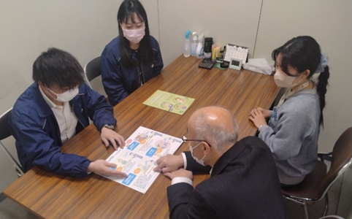

中核機関（東大阪市社協が運営受託）として、日常生活自立支援事業の初回面談（事業契約前）に職員が同行し、ご本人の契約能力を確認することで、成年後見制度利用の必要性の見極めを早期に行っている。

**支援者と共に考える**

ケアマネジャーやケースワーカー等の支援者と、ご本人の契約能力や利用意思について認識を共有できるよう、初回面談には、出来るだけ支援者にも同席いただいている。ご本人の契約能力に問題がないとして申込された方でも、訪問してみると契約できない方もいる。支援者の目の前でご本人の状態を共有しながら、日常生活自立支援事業の対象外であることや、成年後見制度利用の必要性を説明することで、次の支援に向けた理解が得られやすい。



**支援の流れを止めないために**

以前は、ご本人に契約能力がないことが分かった時点で日常生活自立支援事業の契約手続きが止まってしまい、その後の関係機関との調整等の事務に時間を多く取られていたが、初回訪問に中核機関職員が同行するようになったことで、契約能力がない場合でも、早期に次の手を考えられるようになった。現時点では契約能力がある方についても、将来的な成年後見制度利用の可能性を考え、説明をしておくことで、ご本人が見通しを得ることが可能となり、事業の適正化につながっている。

また、日常生活自立支援事業職員にとっても、対象者かどうかだけでなく、成年後見につな

ぐという意識付けができ、スキルアップしたと感じている。



**２**

**中核機関との連携による早期のアセスメント**

なお、シートの作成は待機者解消の要因の一つではあるが、それ以上に皆で課題認識を共有

し、待機者０を目指し連携をとって取り組んだことが大きい。今後、シートの見直しを行う際には、関係機関にヒアリングし、シートに関する現場の課題を洗い出した上で、協議会で検討できたらと考えている。

**-Higashiosaka City & Higashiosaka City Council of Social Welfare-**

【関係機関同席のもと事業利用希望者に説明をする

日常生活自立支援事業と中核機関の職員】

***強みを活かした適切な役割分担（東大阪市）***

　　　権利擁護の観点では、成年後見制度だけでなく日常生活自立支援事業も重要な役割を担っていることを鑑みると、日常生活自立支援事業の待機者とは、必要とする支援を受けられていない人であり、市も当事者意識をもって、共に考えていくべき課題と捉えている。今後市としては、日常生活自立支援事業の利用者の多くが生活保護受給者であるため、ケースワーカーに対し事業理解を求め、連携を深めていく必要があると考えており、行政の立場からの庁内調整が求められる。一方、市社協は地域との調整を得意としており、地域包括支援センターや基幹相談支援センター等に引き続き、事業理解を図っていく必要がある。それぞれがお互いを知り、お互いの強みを活かして、適切に役割分担を行うことが大切だ。

今後も市社協と問題意識を共有し、お互いに補完しあいながら取り組んでいきたい。

***関係機関との連携強化（東大阪市社協）***

　　　日常生活自立支援事業で支援をしていると、関係機関の担当者との人間関係を作っていくことの重要性を感じる。一度連携して支援を行うと、次の機会があれば「以前お世話になった社協さん」として相互理解のもと、スムーズに支援がつながっていく。

日常生活自立支援事業の今後の動向はまだ見えないが、どんな事業も、常に市や関係機関と連携をとっていかなければ上手く回らない。東大阪市社協らしさを生かし、連携協働して事業を展開していきたい。

＜ヒアリング実施状況＞

　　実施日：令和６年12月３日（火）

　　回答者：東大阪市（地域福祉課）、東大阪市社協（日常生活自立支援センター）

**ヒアリングから見えたキーワードと各主体の想い**

**-Higashiosaka City & Higashiosaka City Council of Social Welfare-**

参考：日常生活自立支援事業申し込み前の確認事項シート



**-Higashiosaka City & Higashiosaka City Council of Social Welfare-**





### 【取組紹介：守口市・守口市社協】日常生活自立支援事業のもつ地域資源

守口市社協では、日常生活自立支援事業の専門員とＣＳＷの役割を担う職員を配置し、金融機関を始めとする関係機関に、その支援機能を活かした働きかけを行っている。守口市・守口市社協がどのような狙いをもって関係機関と関わり、地域づくりを行っているのか、その取組を聞いた。

**日常生活自立支援事業×ＣＳＷの相乗効果**



**主体を拡げていく**

日常生活自立支援事業としては事業の利用申請がなければ支援できないが、ＣＳＷとして福祉相談会を実施するならば、課題を抱える方の早期発見ができると考えた。また、地域包括支援センターと協力し、金融機関で認知症サポーター養成講座を行うなど、日常生活自立支援事業が構築した関係性を他の関係機関とつなぎ、拡げていくことを意識している。

**自然と福祉につながれる地域へ**

福祉相談会は、外面的には相談に来られた方のお話を聞く場だが、事案に触れ知見を得た金融機関職員が初期認知症の方を見つけた時に、その方が必要なサービスにつながれるよう、家族や地域包括支援センターに情報提供できる力をつけていただくことも狙いとしている。日常生活の中で自然と福祉につながれる地域となることは、認知症の方も住みやすい街づくりの一つと考えている。

**関係性から生まれた取組**

金融機関の手続きでお困りの方の中には、認知症等で支援を必要とする方も多いが、金融機関も福祉的知見に乏しく対応に苦慮している。日常生活自立支援事業で金融機関と接する中でそのことに気づき、対応方法等の助言を行っていたところ、金融機関職員から具体的な相談が入るようになったため、ＣＳＷによる福祉相談会を実施することとした。金融機関の一角をお借りして、金融機関からの紹介などで相談に来られた方のお話を伺い、必要に応じて関係機関につないでいる。

**１**

**金融機関への働きかけ**

　守口市社協では、日常生活自立支援事業で構築した関係性を基に、ＣＳＷによる金融機関での市民向け福祉相談会を毎月行っている。そこには、市民相談という直接の支援を行いながら、金融機関職員の権利擁護意識を高め、支援への早期のつなぎを促進する狙いが含まれている。

**-Moriguchi City & Moriguchi City Council of Social Welfare-**



日常生活自立支援事業とＣＳＷの業務を通して、日常生活自立支援事業は他制度にはない金銭管理という切り口での地域資源（ネットワーク）を持っており、ＣＳＷはその関係性を深める役割を果たしていると感じるようになった。日常生活自立支援事業がソーシャルワークの視点から地域資源を見える化することで、関係機関との連携を深め、誰もが安心して暮らせる地域づくりにつなげていきたいと考えている。

**地域資源の見える化**

日常生活自立支援事業がもつ地域資源を見える化していくためには、専門職・組織それぞれの関係性づくりが求められる。

専門職の関係性づくりのため、守口市では令和４年度から、高齢、障がい分野をはじめとする関係機関や専門職を対象とした守口地域づくり連携会議を立ち上げ、その運営にＣＳＷも参画している。会議の企画段階から市の関係部局と市社協をはじめとする相談支援機関が連携をとり、まずはそれぞれが所管する制度や取組について知る場を設け、お互いに相談しあえる関係性をつくろうとしている。所管外の相談についても支援をつなぐことができるよう、また、支援をつないで終わりではなく、自分の立場や役割からどういう協力ができるか考える流れを作ることが目的だ。

組織の関係性づくりでは、日常生活自立支援事業で構築した関係性を発展させ、組織同士の関係性にしていくためのしかけが必要だと考えている。例えば、日常生活自立支援事業の利用者に学生の子どもがいる場合、学級担任や関係者を集めて現状説明や協力依頼をすることも多く、これまでほとんど関わりのなかった学校関係者との接点が生まれてきている。今後は、このつながりをＣＳＷとＳＳＷとの実践発表会など定例の連絡会に拡げてお互いの理解を深め、組織同士のつながりに発展させたい。

**当事者として地域を考える**

年数が経ち担当が変わっても一度構築した関係性を維持していくためには、自分たちが共に当事者として、地域をどうしたいのかを考えられる場が大切だと考えている。毎月開催する施設ＣＳＷとの連絡会では、ＣＳＷ間の情報共有を行うだけでなく、関係機関からの相談にも応じている。また、地域課題を自分ごととして考えるためには、集まって情報共有するだけでなく、皆が多くのものを見て知り新しい発想を持つことが必要だと考え、今年度から他エリアの視察も行っている。

**２**

**日常生活自立支援事業とＣＳＷの相乗効果**

**-Moriguchi City & Moriguchi City Council of Social Welfare-**

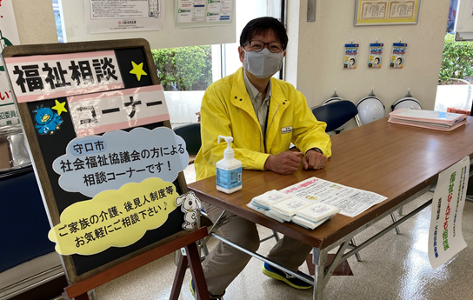

【金融機関内で市民向け福祉相談会を行うＣＳＷ】

***関係性を継続できるよう、市としての体制整備を（守口市）***

　　　毎月の市社協からの日常生活自立支援事業の取組報告では、利用者数などの数字の推移だけでなく、ケースの概要や地域で生じている課題といった複合的な情報を共有いただいており、地域の今を知る上で役に立っている。専門職同士の連携も含め、担当者が変わってもこの関係性を継続できるよう、重層的支援体制整備事業の実施検討など市として体制を整えていきたい。

***「つながる」から「つながりあう」へ（守口市社協）***

大阪のような都市部では親族や近隣との関係性が希薄で、孤立することにより認知症や金銭の課題が表面化してくる。金銭管理という具体的な支援手段をもつ日常生活自立支援事業は、支援の最前線にいるため必然的に多くの関係機関とのつながりを持っており、地域資源の宝庫と言える。日常生活自立支援事業と連携したＣＳＷをハブとして関係機関がつながれば、困ったときに助け合える関係になれるのではないか。専門職同士の顔が見え、もう一歩踏み込んで腹の中まで見える関係を構築し、双方向に「つながりあう」ことを目指していきたい。

守口市社協は規模が小さく、複数の役割を担っている職員が多いが、特化した専門職がいない弱みと捉えるのではなく、多角的な視点からのアプローチが可能な強みと捉え、活かしていきたいと考えている。各人がスキルアップを図り、市と二人三脚でより深い連携を図っていきたい。

＜ヒアリング実施状況＞

　　実施日：令和６年12月17日（火）

　　回答者：守口市（地域福祉課）、守口市社協（生活支援グループ）

**ヒアリングから見えたキーワードと各主体の想い**



### 【取組紹介：豊中市・豊中市社協】権利擁護支援の視点の浸透



**権利擁護支援の意識を持つ必要性**

重層的支援体制支援事業の実施により、地域課題を行政課題として捉え、多機関で協働して様々な立場や視点から意見を出し合う土壌ができた。だからこそ、福祉課題の解決だけでなく、ご本人の意思決定を尊重するという意識で支援の方向性を合わせていく必要がある。

**庁内の事業理解**

伴走支援や意思決定支援の視点をもったケースワークは、事例や実践の中で体感し身に付けていくものであり、意識の浸透には時間がかかる。しかし行政として、福祉制度につないで終わりではなく、リレーしながら並走することを考えていくためには、身に付けていかなければならない視点だ。豊中市では、権利擁護支援の意識付けに中長期的に取組む必要性について地域福祉計画および成年後見制度利用促進計画に明記している他、重層的支援体制整備事業に関わる管理職の会議で毎年度当初に説明し、ご理解をいただいている。

**連動を必要とする理由**

ＣＳＷはご本人に伴走しながら、その特性や想いに合わせたオーダーメイドの制度選択と支援チームの構築をしている。日常生活自立支援事業でも、金銭管理を含めたご本人が望む生活の実現に向け、ご本人に寄り添い一緒に考え支援を行っている。行政においては、福祉制度上どうしても、今ある制度にご本人をつなぐことが支援の主となってしまいがちだが、重層的支援体制整備事業で多くの事案に触れる中で、行政もこのようにご本人を尊重した支援を基本とするべきだと考えた。

　豊中市の重層的支援体制整備事業において、地域共生課は現場の意見を取りまとめる役割を担っており、事案を客観的に整理する中で、現場のケースワークにおける権利擁護支援の視点の重要性を強く感じていた。また同じく地域共生課が所管する成年後見制度利用促進でも意思決定支援の浸透に取り組んでいることから、共通する取組として連動させることとした。

**１**

**連動にかける想い**

豊中市では、令和３年度から実施する重層的支援体制整備事業において、令和５年度より相談分野の強化を行う中で、中核機関（豊中市社協が運営受託）と共に、現場が権利擁護支援の視点をもって取り組めるよう、実践の中で意識を向上させるしくみを導入した。豊中市・豊中市社協がこれらの連動にかける想いと、そのしくみを聞いた。

**重層的支援体制整備事業と成年後見制度利用促進（権利擁護支援）との連動**

**-Toyonaka City & Toyonaka City Council of Social Welfare-**



**多機関協働の取組評価**

取組を評価するタイミングはいくつかあるが、令和５年度は、最初のアセスメントの段階において、本人や世帯の想いを聞き取る項目を追加した。また、終結時において、福祉制度につながったかどうかだけで評価することにならないよう、本人のエンパワメントであったり意識変容や行動変容、社会とのつながりが見えるような評価項目にしたいと考えており、今年度、重層的支援体制整備事業の評価指標を研究されている研究機関と意見交換をしながら検討を進めている。

権利擁護支援の視点を身に付けるには、研修で理念を繰り返し学ぶと共に、実践の中で自分で考え、経験できるしくみとすることが必要だ。日常生活自立支援事業は多機関協働のいち事業者としてご本人の生活を支援するだけでなく、他の事業者に対して権利擁護支援の視点の実践例と必要性を具体的に示すことで、彼らが実践の中で考え、経験する機会を作り出している。福祉制度につながって終わりではなく、つながった先のご本人の生活を支援者各々の役割の範囲でどう支えるのかを考えていけば、地域の資源も少しずつ開発されていくのではないか。

**チーム支援の土台として**

意思決定支援の必要性を実践で感じてもらえるよう、市長申立ケースに関して、中核機関が主導し、可能な限りご本人も同席いただいたチームミーティングの開催をコーディネートしている（令和７年度から本格実施）。選任された後見人を含めた支援者が集まり、これまでの支援経過だけでなく、ご本人や支援されてきた方の想いを共有することで、今後の支援に向けた関係性づくりとご本人の納得感を得ることがひとつの場所で出来ている。ＣＳＷの支援事例などから、ご本人の想いに寄り添い包摂していくことは、一見遠回りのように見えても、ご本人が納得感を持って支援を受け入れることで、スムーズに進んでいくことも見えており、チーム支援の土台をつくるための取組だ。

参加者からは、「意思決定支援の必要性は何度も耳にしてきたが、ご本人の想いを皆で考える場が必要だと言うことが、経験して実感できた」という声を聞いている。



チーム形成支援による意思決定支援の理解促進に中核機関として取り組んでいる他、多機関協働における取組の評価を通じて、権利擁護支援の視点をもった伴走支援を経験できるよう検討を進めている。

**２**

**連動を促すしくみ**

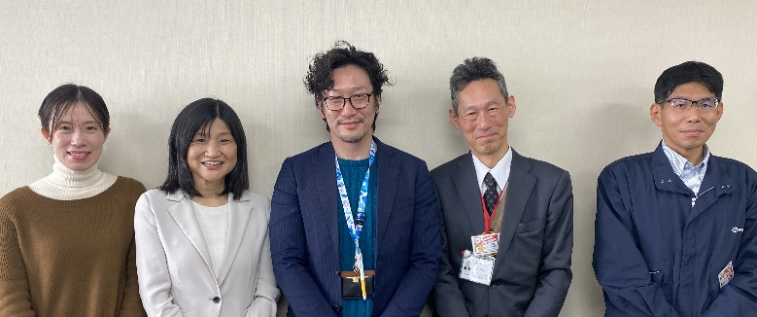

**-Toyonaka City & Toyonaka City Council of Social Welfare-**

【ＷＧ・ヒアリングにご協力いただいた豊中市・豊中市社協のみなさん】

***協働できる地域づくり（豊中市）***

　　　地域づくりとは、地域任せにするのではなく、地域の力を信頼し、協働できるしくみをつくっていくこと。権利擁護支援の分野における地域づくりは非常にイメージするのが難しい部分があるが、「日常生活自立支援事業における支援の視点」や「市民後見人の活躍の場の拡大」がキーワードになると考えている。日常生活自立支援事業はご本人の目線で支援を行うため、成年後見制度を始めとした他の制度につなぐ際も、ご本人を尊重した支援をスムーズに引き継げている。同じくご本人目線で活動する市民後見人に活躍いただけるしくみを作り、更に彼らが見える化してくれたご本人の生活をフォローできるよう、次は豊中市民が地域や社会に役割をもって協働できる地域づくりを進めていきたい。

***培ってきた信頼（豊中市社協）***

豊中市社協では、以前から日常生活自立支援事業の外部監査を自主的に行ってきた。不正の可能性を排除するため、外部の方に全て見せ判断いただく姿勢をつくっていくことで、利用者のみならず地域や支援者の方に信頼される事業となり、ひいては市社協への信頼に繋がっている。今年度、外部監査委員の福祉事務所長から、連携を推進するためもっとケースワーカーに事業理解を促すべきとして、ケースワーカー全員を対象とした人権研修の場で日常生活自立支援事業の周知の機会をいただいた。生活保護の「指導」と日常生活自立支援事業の「寄り添い」は、立ち位置は違っても同じ方向を向いて支援していくべきであり、これまで培ってきた信頼の中でこういった話もできるようになってきた。

今後は身寄りのない方が増えることから、権利擁護支援を大きな柱として体制整備していく必要がある。日常生活自立支援事業や市民後見人が大切にしてきた寄り添いの姿勢が適正に評価されることを期待している。

＜ヒアリング実施状況＞

　　実施日：令和６年12月９日（月）

　　回答者：豊中市（地域共生課）、豊中市社協（権利擁護推進課）

**ヒアリングから見えたキーワードと各主体の想い**



### 【取組紹介：和泉市・和泉市社協】各主体の役割分担の明確化

**既存支援への理解促進**

役割分担を明確にするために、権利擁護に係る既存の支援や果たす役割についても相互理解を進めてきた。特に日常生活自立支援事業は地域における重要な権利擁護支援策の一つであるとして、市の事業認識が大きく変わり、今年度からの第５次和泉市地域福祉基本・活動計画においても、日常生活自立支援事業との連携推進を明記している。また、市社協においても、権利擁護支援に横串を刺し効率的に取り組んでいくため、中核機関・日常生活自立支援事業・ＣＳＷを一つの部署にまとめる機構改革を行った。



**既存のしくみを活用した役割分担**

中核機関が二次相談窓口として全ての事案を抱えることにならないよう、困難ケースについても、まずは一次相談窓口それぞれが委託する弁護士等の専門職が対応を行い、その中でチーム支援を必要とする場合は、中核機関がコーディネートを行うこととした。市社協としてはかねてからの職員不足もあり、全てを中核機関で受け止めることは難しいと考えていたため、既存のしくみを活用した役割分担を行うことで、受託を前向きに考えられるようになった。



**中核機関のイメージ合わせ**

検討を始めた当初は、中核機関が何をするのか、市と市社協がもつイメージが異なっていたことから、中核機関整備済み市との勉強会を実施するなど共に多くの取組事例に触れ、和泉市の中核機関として求められる機能の検討を進めた。その上で、既存のしくみやネットワークを踏まえ役割分担を行ったことで、少しずつ和泉市らしい中核機関の共通イメージが固まってきた。

和泉市は令和３年から中核機関整備に向けた検討を開始、令和５年から和泉市社協と協議を重ね、令和６年10月に中核機関を整備（和泉市社協が一部運営受託）した。現在は相互に連携を取りながら、徐々に取組をスタートさせている。和泉市・和泉市社協が、どのように中核機関整備を進めてきたのかを聞いた。

**和泉市らしい中核機関の検討**

**１**

**中核機関整備に向けて**

　成年後見制度利用促進とは、これまで支援につながる情報が届かなかった人に情報を届け、自ら取捨選択してもらえるような地域とすることが重要な目的の一つだと考えている。中核機関整備においては、その目的に向け、市と市社協が中核機関に対するイメージを合わせ、役割分担を明確にすることを意識してきた。



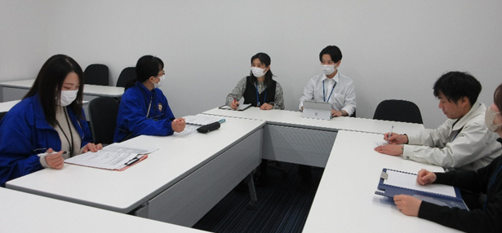

【中核機関について打ち合わせを行う市社協と市職員】

**共通目的を持つ効果**

中核機関として周知啓発を行うにあたり、これまで関係機関がそれぞれ個別に取り組んできた周知啓発での気づきや課題について意見交換を行ったところ、支援につながる情報を適切に届けていくためには、その人の特性に合わせた手法やタイミングで周知啓発を行う必要があることが見えてきた。成年後見制度は必要に迫られないと他人事のように捉えてしまわれがちで、市民の認知度も低いことから、継続的に現場の声を聞きながら検討を進めているが、中核機関という明確な看板ができ、共通目的や共同連携の必要性が明らかになったことで、関係機関とのやりとりがスムーズになった。

今は中核機関から関係機関への発信がほとんどだが、今後実践を積み重ねる中で、関係機関からも中核機関への視点で関わり、一緒に考えていける関係性が構築できるのではないか。

**日常生活自立支援事業との連携推進**

市の地域福祉基本・活動計画に記載している日常生活自立支援事業との連携推進の一環として、待機者数を減らすため、日常生活自立支援事業から成年後見制度移行に向けた取組を中核機関が支援している。市は中核機関の報告書に、待機者数だけでなく日常生活自立支援事業との連携内容や契約終了状況の項目を追加し、数字だけでは見えてこない現状の把握に努めている。市社協の機構改革も功を奏し事業間の連携は十分に取れているが、それぞれ目指す成果が異なる事業であり、中核機関と日常生活自立支援事業を一つとして捉えすぎないよう双方が留意している。



**２**

**中核機関の取組**

**-Izumi City & Izumi City Council of Social Welfare-**

中核機関として、これまで個別の法令や事業の中で権利擁護に取り組んできた関係機関の意見交換や、日常生活自立支援事業の現状把握を含めた支援を行うなど、成年後見制度利用促進という共通の目的の下、関係機関との連携を進めている。





***市としての役割を果たすための連携（和泉市）***

　　　中核機関を整備するにあたっては、現場をもつ高齢・障がい部局に、いかに当事者意識を持って関わってもらうかを重要視してきた。支援につながる情報を適切に届けていくためには、現場が権利擁護支援の意識をもって相談対応にあたることで、見ようとしなければ見えない課題を拾いあげ、必要なタイミングでその人に合わせた情報を伝えていくことも必要だからだ。併せて、成年後見制度利用促進の取組は一過性のものとせず、継続的に取り組むことで地域におけるネットワークを構築し、難しさや苦手さの意識を減少させ普遍化を図ることが求められている。

現場が権利擁護支援を自分の役割として捉え、また取組を持続していくためにも、全てを市社協に任せるのではなく、適切に連携しながら市としての役割を果たしていきたい。

***最も大切なのはご本人の意思決定、それは変わらない（和泉市社協）***

成年後見制度の改正が予定されているが、制度が変わっても、ご本人の意思決定が最も大切であることは変わらない。中核機関では、市社協として日常生活自立支援事業をはじめご本人の権利擁護支援に携わってきた経験を活かし、まずは研修等の周知啓発に取り組んでいる。意思決定支援は、生活のマネジメントを担う支援者（介護支援専門員や相談支援専門員）だけでなく、ご本人に日常的に接する身近な立場の方に知っていただくことが最も重要と考え、グループホームの世話人をはじめ、ご本人に対し日常的に支援や介助を直接行う業務を担っておられる方々など、日ごろそういった研修の対象になることが少ない方を対象とした研修を企画している。彼らに、自分たちがご本人の一番近くで大切な役割を担っていることに気づいてもらえる意識付けを行っていく。皆が同じ意識や目線をもってご本人に関わっていけるよう、様々な人に様々な方法で繰り返し伝え、意思決定支援の必要性を染み込ませていきたい。

＜ヒアリング実施状況＞

　　実施日：令和６年12月25日（水）

　　回答者：和泉市（福祉総務課）、和泉市社協（障がい支援課生活支援係）

**ヒアリングから見えたキーワードと各主体の想い**

**-Izumi City & Izumi City Council of Social Welfare-**

# 第５章　持続可能な権利擁護支援としていくために

## （１）権利擁護支援の地域連携ネットワークにおける各主体の取組

日常生活自立支援事業をはじめ、地域で持続的に権利擁護支援を行っていくためには、地域連携ネットワークにおける各主体がそれぞれの役割を果たすとともに、相互を理解しそれぞれの可能な範囲で手を差し伸べながら、前章で示した方向性で取組を進めていくことが期待される。なお、この数年の間に民法（成年後見制度）改正や社会福祉法の改正が予定されていることから、今後も各主体に求められる役割とその効果的な連携方策について検討を進めていくこととする。

①市町村の取組

　■　市町村は、日常生活自立支援事業などの権利擁護支援を必要とする人が適切なタイミングで利用できるよう、中核機関を中心とした権利擁護支援の体制整備を包括的支援体制構築の主要な取組の一つと位置づけ推進する。また、関係機関が権利擁護支援の柱である意思決定支援の意義と必要性を認識できるよう、周知啓発していくことが求められる。

　■　日常生活自立支援事業の待機者など地域における権利擁護の課題を適切に拾い上げられるよう、市町村社協や関係機関と権利擁護支援を検討できる協議の場を設けるなど、チームの形成を支援するとともに、組織的な連携体制を構築していくことが必要である。

②市町村社協の取組

　■　市町村社協は、地域の権利擁護支援をより一層充実させるため、これまで日常生活自立支援事業を通じて築いたネットワークや関係機関との信頼関係を活かした地域と行政のつなぎ役としての役割が求められる。その際、市町村社協が自らの強みを発揮し主体的に考え動くことで、市町村とのパートナーシップの関係を築いていくことが期待される。

　　■　支援チームにおける役割分担を適切に行うためには、日常生活自立支援事業の事業内容が関　係機関に説明できるよう、地域資源等の実情に応じた事業範囲の見える化を進める必要がある。また、それにより地域に不足する支援が明確になることから、そのネットワークを活かした地域資源の掘り起こしや市町村との連携による地域づくりが期待される。

③大阪府の取組

　■　大阪府は、市町村が上記の役割を果たせるよう中核機関整備に向けた支援を行うとともに、日常生活自立支援事業の正しい事業理解を促すため、市町村に対し事業内容や果たす役割を周知する。

　■　加えて、自らも日常生活自立支援事業の重要性を改めて認識し、財源の確保に努める。また安定的な事業運営に向け、国へ要望を行う。

④大阪府社協の取組

　■　日常生活自立支援事業の実施主体である大阪府社協は、事業が円滑に運営できるよう運用面の整理を行う。具体的には、令和５年度より大阪府社協と市町村社協が実施してきた事業検討を引き続き行い、以下に挙げる課題等への対応を検討する。

　　　🔹業務の効率化（報告書を含めた様式の整理、時流に適合した業務フローへの見直し）

　　　🔹待機者の定義や利用料の設定など、考え方の見直し検討

🔹好事例の収集と展開　　など

　■　市町村社協の人材育成や交流の場・相談できる機会を充実させるとともに、不正防止のための確認を適切に行うことで、市町村社協が安心して事業を実施できるよう支援する。

　■　大阪府が日常生活自立支援事業の現状を理解し自らの役割を果たせるよう、事業の実施状況や動向を把握・分析し、報告を行う。あわせて、市町村社協に対して積極的な情報提供を行い、必要に応じて全国社会福祉協議会へ要望や提案を行う。

## （２）国への提言に向けて

　　本ＷＧは、日常生活自立支援事業の課題解決に向け、課題を洗い出し課題認識を共有するとともに、それらの課題に地域連携ネットワークで協働して取り組むことをめざし議論を行ってきた。一人でも多くの方に支援を届けられるよう、前項で述べた各主体の取組など今出来ることに最大限取り組み、地域の権利擁護支援を推進していくことは必要である。

しかし、その前提として、専門的な人材の確保やそのための安定的な財源確保など抜本的な運営基盤の強化を図らなければ課題の根本的な解決には及ばず、このままではご本人を尊重する意思決定支援としての事業の本質が危ぶまれるのではないかとの危機感も生じている。このため、現場の実態や課題を府域で一体的に整理しつつ国に的確に伝え、日常生活自立支援事業及び地域連携ネットワーク構築に係る体制強化に向けた提言を積極的に行っていく必要がある。

認知症、知的障がい、精神障がいなどにより判断能力が不十分な方、支援を必要とする方が、地域で適切な支援を受けられるよう、また、ご本人に寄り添い、意思決定を支え、ご本人が望む生活を過ごせるよう、国も含め、それぞれの主体が、地域連携ネットワークの構築と充実をめざし、今後とも取り組んでいきたい。

# 参考資料

## （１）アンケート調査票とアンケート調査の結果

　　①日常生活自立支援事業　現状把握調査

　　　　調査対象：大阪府内41市町村社協（大阪市社協・堺市社協を除く）

　　　　調査時期：令和５年12月から令和６年１月

　　　　回答方法：グーグルフォーム

　　　　回答数　：41（回答率100％）

②生活保護担当部局と日常生活自立支援事業との連携に関するアンケート調査

　　調査対象：大阪府内31市１町の福祉事務所設置自治体（大阪市・堺市を除く）及び大阪府子ども家庭センター設置条例第２条の規定により福祉に関する事務所とされる子ども家庭センター３か所（箕面、富田林、貝塚）

　　調査時期：令和６年８月

　　回答方法：エクセルの調査票に入力し、メールで回答

　　回答数　：35（回答率100％）

③成年後見制度利用促進に係る市町村調査

　　調査対象：府内市町村の成年後見制度利用促進担当課（大阪市・堺市を除く）

　　調査時期：令和６年８月

　　回答方法：エクセルの調査票に入力し、メールで回答

　　回答数　：41（回答率100％）

（アンケート調査票）①日常生活自立支援事業　現状把握調査





（アンケート調査票）②生活保護担当部局と日常生活自立支援事業との連携に関するアンケート調査





（アンケート調査票）③成年後見制度利用促進に係る市町村調査





（アンケート調査結果）

①日常生活自立支援事業　現状把握調査

　　※本文中に全件掲載しているため省略（P.13～P.21）

②生活保護担当部局と日常生活自立支援事業との連携に関するアンケート調査

１．基本情報

問１　総世帯数、生活保護世帯数、ケースワーカー１人当たりの平均担当世帯数

省略

２．生活保護担当部局（生活保護業務を行う組織及び担当者）と関係機関との連携について

問２　生活保護担当部局が主催となり実施する会議等

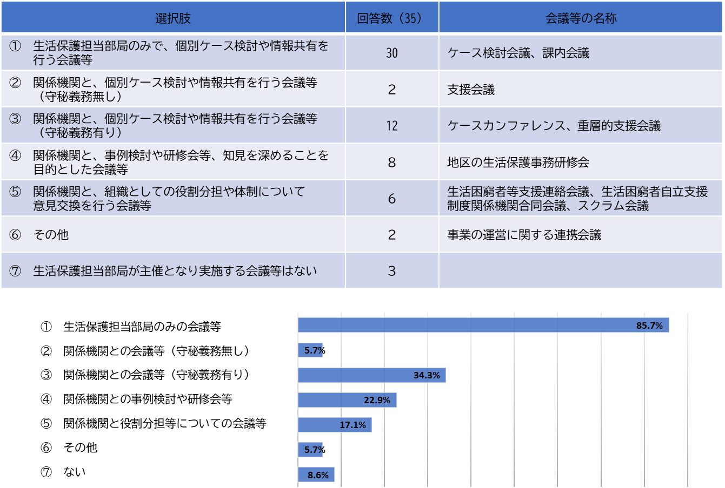

問３　関係機関の連絡先（必要な支援・連携につなぐ際の連絡先）一覧の作成者

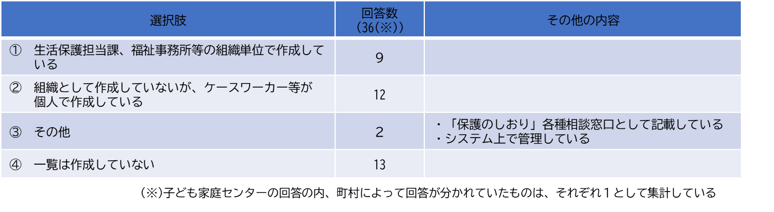

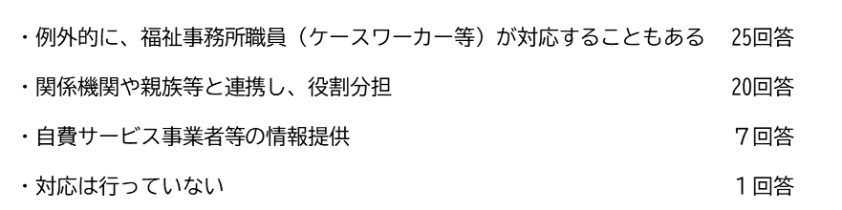問４　受給者等に既存の公的サービスでは対応できない支援が必要となった場合の対応

問５　日常生活自立支援事業以外の、日常的な金銭管理を行っている団体（NPO等）の利用を勧めたことがあるか

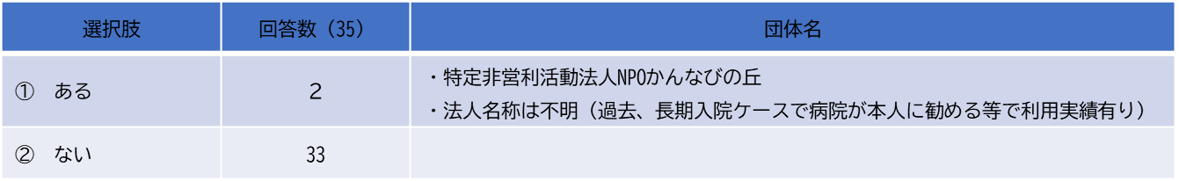

３．生活保護担当部局と日常生活自立支援事業との連携について

問６　生活保護世帯のうち、日常生活自立支援事業の利用世帯数

省略

問７　日常生活自立支援事業の事業認識

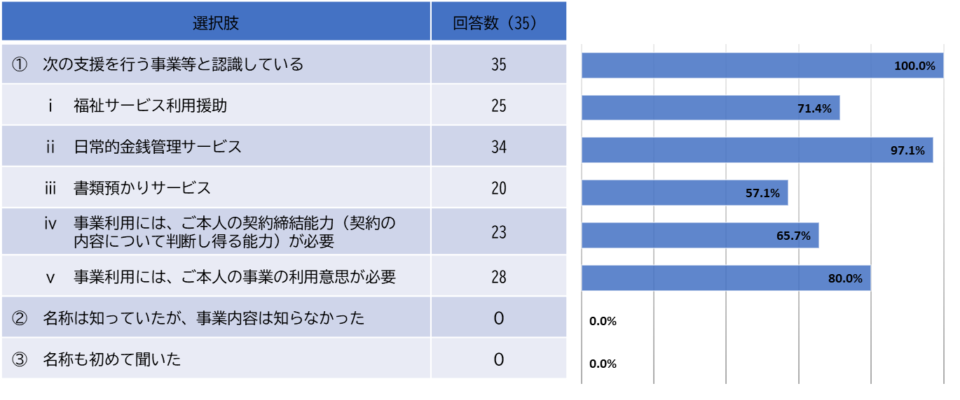

問８　受給者等に対し、日常生活自立支援事業の利用を勧める場面

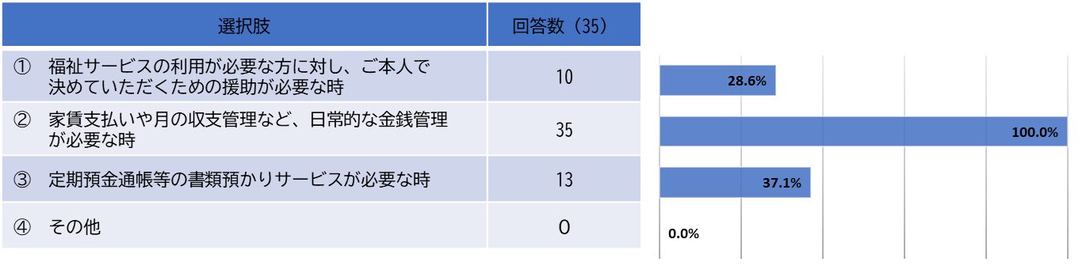

問９　日常生活自立支援事業の担当者との連携上の課題

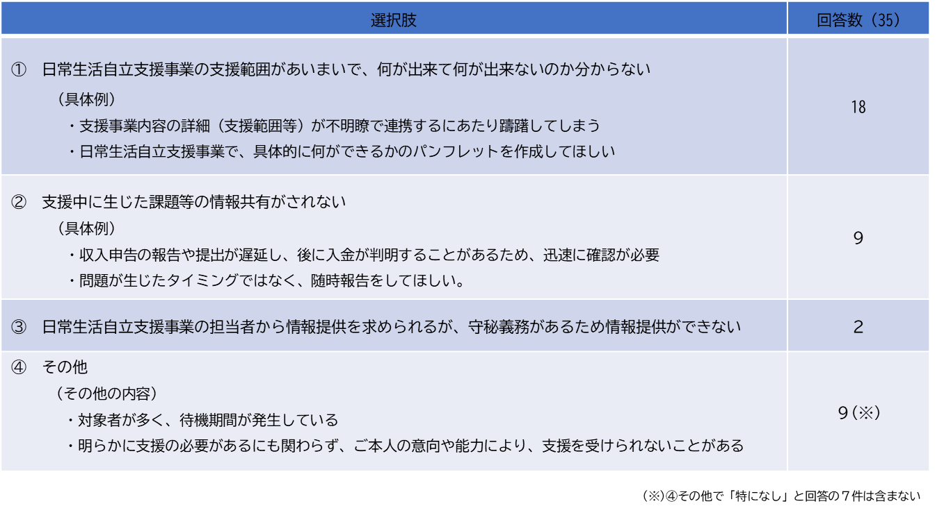

問10　日常生活自立支援事業に期待・希望すること　　※本文中にも掲載（P.19）



③成年後見制度利用促進に係る市町村調査

問１　日常生活自立支援事業の事業認識

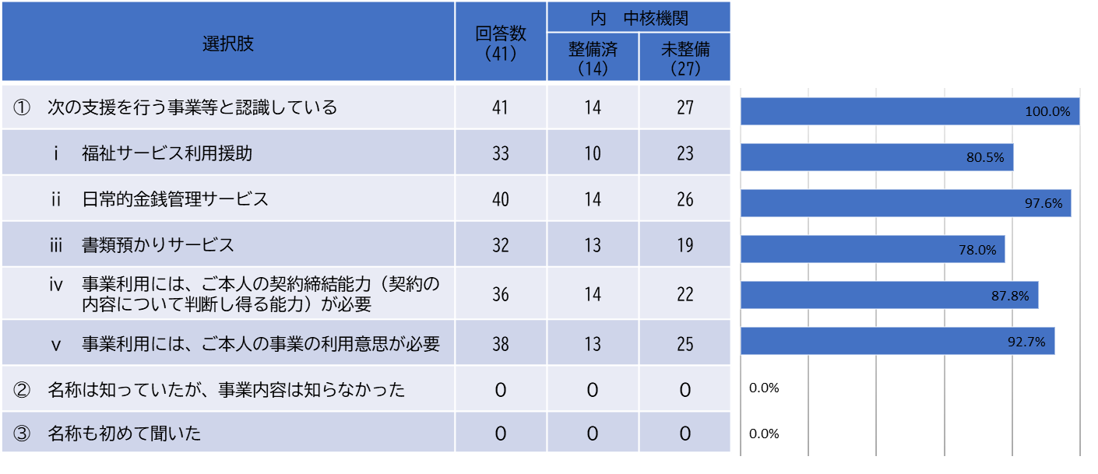

※以降の調査結果は、本文中に掲載しているため省略（P.22～P.26）

## （２）ＷＧ設置要綱及びＷＧの開催状況

日常生活自立支援事業の課題解決に向けた「権利擁護支援の地域連携ネットワーク」

検討ワーキンググループ　設置要綱

（目的）

第１条　大阪府域（大阪市・堺市を除く）における日常生活自立支援事業の実施について、利用者の増加や支援ニーズの複雑化・複合化により恒常的に待機者が生じていることから、権利擁護支援を必要とする方が適切な支援を受けられるよう、日常生活自立支援事業の課題解決に向けた「権利擁護支援の地域連携ネットワーク」検討ワーキンググループ（以下「ワーキンググループ」という。）を設置する。

（所掌事項）

第２条　ワーキンググループは、以下の項目を所掌する。

（１）大阪府域（大阪市・堺市を除く）における日常生活自立支援事業の課題整理と事業の適正化に関する事項

（２）「権利擁護支援の地域連携ネットワーク」との連携による日常生活自立支援事業の課題解決に向けた検討に関する事項

（３）（２）では対応が困難な課題について、国への働きかけ及び要望に関する事項

（組織）

第３条　ワーキンググループは、別表に掲げるものをもって組織する。

２　前項の規定にかかわらず、事務局が必要と認めたものは、ワーキンググループに出席し、意見を述べることができる。

（運営）

第４条　ワーキンググループは、事務局が必要に応じて、その都度招集する。

（事務局）

第５条　ワーキンググループの事務局は、大阪府福祉部地域福祉推進室地域福祉課及び（社福）大阪府社会福祉協議会地域福祉部に置く。

（雑則）

第６条　この要綱に定めるもののほか、ワーキンググループの運営に関し必要な事項は、事務局が定める。

附　則

（施行期日）

　この要綱は、令和６年１月15日から施行する。

（施行期日）

　この要綱は、令和６年５月28日から施行する。

日常生活自立支援事業の課題解決に向けた「権利擁護支援の地域連携ネットワーク」

検討ワーキンググループ　構成員名簿

（敬称略、順不同）

|  |  |  |  |
| --- | --- | --- | --- |
|  | 所属 | 役職 | 氏名 |
| 市町村 | 豊中市福祉部地域共生課 | 課長補佐兼  地域共生推進係長 | 畑山　邦彦 |
| 守口市健康福祉部地域福祉課 | 主査 | 藤島　万世 |
| 和泉市福祉部福祉総務課 | 課長補佐 | 吉岡　美恵子  令和６年３月31日まで  井上　智仁 |
| 東大阪市福祉部地域福祉室地域福祉課 | 主査 | 大西　さゆり |
| 市町村  社会福祉  協議会 | 豊中市社会福祉協議会 | 事務局長 | 勝部　麗子 |
| 守口市社会福祉協議会 | 事務局長 | 鳥野　洋司 |
| 和泉市社会福祉協議会 | 事務局長 | 三井　政明 |
| 東大阪市社会福祉協議会 | 事務局長 | 坂東　建哉 |

|  |  |
| --- | --- |
| 大阪府 | 福祉部　地域福祉推進室　地域福祉課 |
| 大阪府社会福祉協議会 | 地域福祉部　権利擁護推進室 |

日常生活自立支援事業の課題解決に向けた「権利擁護支援の地域連携ネットワーク」

検討ワーキンググループ　開催状況

|  |  |  |
| --- | --- | --- |
|  | 開催日 | 議　　題 |
| 第１回 | 令和６年 ２月29日（木） | 〇日常生活自立支援事業の課題整理① |
| 第２回 | 令和６年 ７月２日（火） | 〇日常生活自立支援事業の課題整理② |
| 第３回 | 令和６年 10月８日（火） | 〇課題解決に向けた「権利擁護支援の地域連携ネットワーク」の構築 〇ＷＧ報告書骨子（案） |
| 第４回 | 令和７年  ２月26日（水） | 〇ＷＧ報告書（案） |



この報告書は、共同募金配分金を活用して印刷しています。

この報告書は、共同募金配分金を活用して印刷しています。

（問い合わせ先）

日常生活自立支援事業の課題解決に向けた

「権利擁護支援の地域連携ネットワーク」検討ワーキンググループ事務局

【大阪府】福祉部　地域福祉推進室　地域福祉課

住所：〒540-8570　大阪府大阪市中央区大手前二丁目

電話：（06）6944-9096

【大阪府社会福祉協議会】地域福祉部　権利擁護推進室

　　　　　　　　　住所：〒542-0065 大阪府大阪市中央区中寺一丁目１番５４号

　　　　　　　　　電話：（06）6764-7760

（問い合わせ先）

日常生活自立支援事業の課題解決に向けた

「権利擁護支援の地域連携ネットワーク」検討ワーキンググループ事務局

【大阪府】福祉部　地域福祉推進室　地域福祉課

住所：〒540-8570　大阪府大阪市中央区大手前二丁目

電話：（06）6944-9096

【大阪府社会福祉協議会】地域福祉部　権利擁護推進室

　　　　　　　　　住所：〒542-0065 大阪市中央区中寺1-1-54

　　　　　　　　　電話：06-6764-7760

（問い合わせ先）

日常生活自立支援事業の課題解決に向けた

「権利擁護支援の地域連携ネットワーク」検討ワーキンググループ事務局

【大阪府】福祉部　地域福祉推進室　地域福祉課

住所：〒540-8570　大阪府大阪市中央区大手前二丁目

電話：（06）6944-9096

【大阪府社会福祉協議会】地域福祉部　権利擁護推進室

　　　　　　　　　住所：〒542-0065 大阪市中央区中寺一丁目１番５４号

　　　　　　　　　電話：（06）6764-7760

（問い合わせ先）

日常生活自立支援事業の課題解決に向けた

「権利擁護支援の地域連携ネットワーク」検討ワーキンググループ事務局

【大阪府】福祉部　地域福祉推進室　地域福祉課

住所：〒540-8570　大阪府大阪市中央区大手前二丁目

電話：（06）6944-9096

【大阪府社会福祉協議会】地域福祉部　権利擁護推進室

　　　　　　　　　住所：〒542-0065 大阪市中央区中寺1-1-54

　　　　　　　　　電話：06-6764-7760

（問い合わせ先）

日常生活自立支援事業の課題解決に向けた

「権利擁護支援の地域連携ネットワーク」検討ワーキンググループ事務局

【大阪府】福祉部　地域福祉推進室　地域福祉課

住所：〒540-8570　大阪府大阪市中央区大手前二丁目

電話：（06）6944-9096

【大阪府社会福祉協議会】地域福祉部　権利擁護推進室

　　　　　　　　　住所：〒542-0065 大阪府大阪市中央区中寺一丁目１番５４号

　　　　　　　　　電話：（06）6764-7760

（問い合わせ先）

日常生活自立支援事業の課題解決に向けた

「権利擁護支援の地域連携ネットワーク」検討ワーキンググループ事務局

【大阪府】福祉部　地域福祉推進室　地域福祉課

住所：〒540-8570　大阪府大阪市中央区大手前二丁目

電話：（06）6944-9096

【大阪府社会福祉協議会】地域福祉部　権利擁護推進室

　　　　　　　　　住所：〒542-0065 大阪市中央区中寺1-1-54

　　　　　　　　　電話：06-6764-7760

（問い合わせ先）

日常生活自立支援事業の課題解決に向けた

「権利擁護支援の地域連携ネットワーク」検討ワーキンググループ事務局

【大阪府】福祉部　地域福祉推進室　地域福祉課

住所：〒540-8570　大阪府大阪市中央区大手前二丁目

電話：（06）6944-9096

【大阪府社会福祉協議会】地域福祉部　権利擁護推進室

　　　　　　　　　住所：〒542-0065 大阪市中央区中寺一丁目１番５４号

　　　　　　　　　電話：（06）6764-7760

（問い合わせ先）

日常生活自立支援事業の課題解決に向けた

「権利擁護支援の地域連携ネットワーク」検討ワーキンググループ事務局

【大阪府】福祉部　地域福祉推進室　地域福祉課

住所：〒540-8570　大阪府大阪市中央区大手前二丁目

電話：（06）6944-9096

【大阪府社会福祉協議会】地域福祉部　権利擁護推進室

　　　　　　　　　住所：〒542-0065 大阪市中央区中寺1-1-54

　　　　　　　　　電話：06-6764-7760